PLAN DE NEGOCIOS
KanchaYA
Reserva. Juega. Compite.
Plataforma SaaS de reserva de canchas deportivas y gestión de campeonatos para la ciudad del Cusco
Documento presentado a:
Representantes, comité de inversión y potenciales socios estratégicos
KanchaYA S.A.C. (empresa en constitución)
Cusco, Perú
Agosto de 2026

Ficha del Documento
Campo | Detalle
Título del documento | Plan de Negocios — KanchaYA: plataforma SaaS de reserva de canchas deportivas y gestión de campeonatos
Ámbito geográfico (fase 1) | Ciudad y provincia del Cusco, Perú
Sector | Tecnología (SaaS / marketplace) aplicado a la industria del deporte y el ocio activo
Naturaleza del documento | Plan de negocios para presentación a representantes, inversionistas y aliados estratégicos
Moneda de referencia | Sol peruano (S/); se incluye referencia en dólares americanos (USD) al tipo de cambio de S/ 3.38 por USD
Horizonte de la proyección | 5 años (2027–2031), con visión de escalamiento a 7 años
Versión | 1.0
Fecha de elaboración | Agosto de 2026
Formato | Redactado siguiendo lineamientos generales del Manual APA, 7.ª edición

Este documento constituye una propuesta preliminar de negocio y ha sido elaborado con fines de presentación, discusión y levantamiento de observaciones por parte de los representantes a quienes se dirige. Las cifras financieras contenidas en este plan son estimaciones basadas en supuestos razonables de mercado, información pública disponible y benchmarks de la industria; no constituyen una garantía de resultados futuros y deben ser validadas mediante el proceso de debida diligencia (due diligence) que las partes acuerden.
Se recomienda leer este documento en conjunto con sus anexos técnicos y financieros, los cuales pueden solicitarse al equipo fundador para efectos de evaluación detallada.

Índice
Ficha del Documento 2
1. Resumen Ejecutivo 4
2. Introducción 6
3. Descripción del Negocio 8
4. Análisis de Mercado 10
5. Descripción del Producto o Servicio 14
6. Alcance del Proyecto 16
7. Arquitectura Tecnológica 18
8. Modelo de Negocio y Monetización 23
9. Plan de Inversión 25
10. Proyecciones Financieras y Rentabilidad 27
11. Valoración de la Empresa 30
12. Análisis de Riesgos 32
13. Marco Legal y Regulatorio 35
14. Equipo y Estructura Organizacional 37
15. Estrategia de Marketing y Crecimiento 38
16. Plan de Implementación (Hoja de Ruta) 39
17. Conclusiones 41
18. Referencias 42

1. Resumen Ejecutivo
KanchaYA es una propuesta de plataforma tecnológica tipo SaaS (Software as a Service) y marketplace de dos lados, diseñada para digitalizar la reserva de canchas e instalaciones deportivas en la ciudad del Cusco y, posteriormente, en otras ciudades del sur del Perú. El modelo replica la lógica de intermediación que hizo exitosas a plataformas como Airbnb —conectar oferta fragmentada con demanda dispersa a través de un canal digital confiable— pero aplicada a la industria del deporte recreativo y competitivo: canchas de fútbol, vóley, básquet, pádel y tenis administradas por centros deportivos privados, clubes, colegios e instituciones públicas.
La plataforma tiene dos componentes centrales. El primero es un motor de reservas en tiempo real que permite a cualquier centro deportivo publicar la disponibilidad de sus canchas, recibir reservas y cobrar en línea, de forma similar a como un anfitrión de Airbnb publica un inmueble. El segundo es un módulo de organización de campeonatos, pensado para instituciones privadas (empresas, ligas barriales, universidades) e instituciones públicas (municipalidades, colegios, el Instituto Peruano del Deporte) que necesitan administrar cuadros de competencia, inscripciones, calendarios y resultados sin depender de hojas de cálculo ni de comunicación informal por WhatsApp.

1.1 La Oportunidad
El mercado de reservas deportivas digitales ya ha demostrado ser viable a escala internacional: Playtomic, la plataforma española de referencia en este rubro, gestiona miles de clubes en más de 30 países y procesa un volumen mensual de reservas superior a los 22 millones de euros, cobrando una comisión aproximada del 4 % por transacción más una cuota de software a los clubes (Forbes México, 2024). En el Perú, aplicativos como FairPlay ya validan la demanda local por reservar canchas de fútbol desde el celular (El Comercio, 2022); sin embargo, ningún actor ha consolidado una oferta integral —reservas más gestión de campeonatos— con foco dedicado en el Cusco, una ciudad con una población económicamente activa joven, alta densidad de centros deportivos y una cultura futbolística y de "pichangas" muy arraigada.
KanchaYA busca ser el primer movimiento serio para capturar ese vacío: consolidarse como la infraestructura digital por defecto del deporte recreativo cusqueño antes de que un actor nacional o regional replique el modelo en la ciudad.

1.2 Modelo de Negocio
Los ingresos de la plataforma provienen de cuatro fuentes complementarias, detalladas en la sección 8 de este documento:
- Comisión por reserva: entre 9 % y 13 % del valor de cada transacción procesada, escalando conforme crece el valor agregado de la plataforma.
- Suscripciones SaaS: planes mensuales (Pro y Premium) para centros deportivos que desean herramientas avanzadas de gestión, analítica y posicionamiento.
- Módulo de campeonatos: tarifas fijas o comisión sobre inscripciones para instituciones que organizan torneos.
- Publicidad y patrocinios: espacios destacados para marcas deportivas, tiendas de implementos y gimnasios.

1.3 Resumen Financiero
El plan contempla un horizonte de cinco años, iniciando operaciones en la ciudad del Cusco y expandiéndose progresivamente al Valle Sagrado, Arequipa y Puno. Las proyecciones —desarrolladas con detalle en la sección 10— se resumen a continuación:
Tabla 1. Resumen de la proyección financiera a 5 años (en soles)
Indicador | Año 1 | Año 2 | Año 3 | Año 4 | Año 5
GMV (valor transaccionado) | 3.8 M | 8.2 M | 16.5 M | 29.0 M | 46.0 M
Ingresos de la plataforma | 480 mil | 1.10 M | 2.36 M | 4.28 M | 7.03 M
Resultado neto | -470 mil | -250 mil | +310 mil | +980 mil | +1.93 M
Centros deportivos activos | 45 | 85 | 165 | 280 | 430
Nota. Elaboración propia. GMV = Gross Merchandise Value (valor bruto transaccionado en la plataforma). M = millones.
El punto de equilibrio operativo se alcanza en el Año 3, con un periodo de recuperación de la inversión (payback) estimado en aproximadamente 4 años y 2 meses.

1.4 Inversión Solicitada y Valoración
Se solicita una ronda de inversión semilla de S/ 950,000 (aproximadamente USD 281,000) para financiar el desarrollo del producto mínimo viable (MVP), la constitución legal de la empresa y los primeros doce meses de operación comercial en el Cusco. Sobre la base de una valoración pre-money estimada de S/ 2,850,000, la inversión propuesta representaría una participación accionaria de 25 % en la empresa. La metodología de valoración, que combina el método de scorecard para etapa semilla, múltiplos de ingresos comparables y flujo de caja descontado, se desarrolla en la sección 11.

1.5 Alcance y Hoja de Ruta
La implementación se organiza en seis fases, desde la constitución legal y el desarrollo del MVP hasta el escalamiento nacional, a lo largo de un horizonte de 60 meses. El detalle de cada fase, con hitos y metas cuantificables, se presenta en la sección 6 (alcance) y en la sección 16 (hoja de ruta de implementación).

1.6 Por qué Ahora
Tres factores convergen para hacer de este el momento adecuado para lanzar KanchaYA: (a) la penetración de billeteras digitales como Yape y Plin ha normalizado el pago móvil entre la población joven peruana, eliminando la principal fricción para cobrar reservas en línea; (b) el ecosistema de capital emprendedor peruano, aunque todavía incipiente frente a otros países de la región, muestra una tendencia de crecimiento sostenido —con una brecha de financiamiento proyectada de USD 516 millones entre 2026 y 2030 que representa tanto un riesgo como una oportunidad para levantar capital temprano (Gestión, 2026)—; y (c) ningún competidor ha priorizado al Cusco como mercado principal, lo que permite a KanchaYA construir una posición de liderazgo local antes de que la competencia nacional expanda su cobertura.

2. Introducción

2.1 Antecedentes y Contexto
La práctica deportiva recreativa —fútbol siete, vóley, básquet, pádel— ocupa un lugar central en la vida social y cultural del Perú, y el Cusco no es la excepción. Cientos de personas reservan canchas cada semana para practicar deporte con amigos, compañeros de trabajo o equipos de liga barrial. Sin embargo, ese proceso de reserva sigue dependiendo, en la gran mayoría de los centros deportivos cusqueños, de llamadas telefónicas, mensajes de WhatsApp y anotaciones manuales en cuadernos físicos.
Esta forma de operar genera fricciones evidentes tanto para el deportista —que no puede comparar precios, horarios ni ubicaciones de forma centralizada— como para el administrador del centro deportivo, que pierde tiempo coordinando reservas, no cuenta con datos para optimizar sus horarios de mayor y menor demanda, y no tiene un canal digital propio para fidelizar clientes ni cobrar en línea.
A nivel internacional, este problema ya fue identificado y resuelto por plataformas especializadas. Playtomic nació en España en 2017 para resolver exactamente esta fricción en el pádel y hoy gestiona miles de clubes deportivos en más de treinta países, facturando a través de comisiones por reserva y cuotas de software (Forbes México, 2024). En el Perú, aplicativos como FairPlay han comenzado a validar la demanda local, permitiendo reservar canchas de fútbol "en menos de dos minutos" desde el celular (El Comercio, 2022). No obstante, la oferta actual está concentrada en Lima y otras ciudades de la costa, y ningún actor ha construido una propuesta integral —que combine reservas con gestión de campeonatos— pensada específicamente para el mercado cusqueño.

2.2 Justificación del Proyecto
Este proyecto se justifica desde tres perspectivas complementarias:
- Perspectiva de mercado: el Cusco es la segunda ciudad más importante del sur del Perú, con una provincia que agrupa a la mayor parte de la población del departamento y una economía dinamizada por el turismo y los servicios, lo que sostiene un mercado local de consumo de ocio y deporte con capacidad de pago (Instituto Nacional de Estadística e Informática [INEI], 2018).
- Perspectiva tecnológica: la masificación de billeteras digitales (Yape, Plin) y el crecimiento sostenido de la penetración de internet móvil en el Perú han eliminado buena parte de las barreras técnicas y culturales que antes dificultaban el pago digital de servicios cotidianos.
- Perspectiva de negocio: el modelo de marketplace con comisión por transacción ha demostrado ser rentable y escalable en industrias comparables (hospedaje, movilidad, delivery de alimentos), y su aplicación al deporte recreativo cuenta ya con validación internacional a través de Playtomic y otros actores regionales.

2.3 Objetivos del Proyecto

2.3.1 Objetivo General
Diseñar, desarrollar y poner en operación una plataforma SaaS de reserva de canchas deportivas y gestión de campeonatos para la ciudad del Cusco, con un modelo de negocio rentable y escalable que sirva de base para una expansión regional hacia otras ciudades del sur y centro del Perú.

2.3.2 Objetivos Específicos
- Digitalizar el proceso de reserva de canchas deportivas para al menos 45 centros deportivos cusqueños durante el primer año de operación.
- Desarrollar un módulo de organización de campeonatos que permita a instituciones públicas y privadas gestionar cuadros de competencia, inscripciones y resultados de forma centralizada.
- Alcanzar el punto de equilibrio operativo de la empresa dentro de los primeros 36 meses de operación.
- Establecer una estructura de inversión y gobierno corporativo que permita levantar una ronda de capital semilla de S/ 950,000 y sentar las bases para una futura ronda de expansión regional.
- Construir una arquitectura tecnológica escalable, segura y alineada con la normativa peruana de protección de datos personales, capaz de soportar el crecimiento hacia nuevas ciudades sin rediseños mayores.

2.4 Metodología del Documento
Este plan de negocios combina información secundaria (estudios de mercado disponibles públicamente, normativa peruana vigente, benchmarks de la industria) con supuestos propios desarrollados por el equipo fundador para las proyecciones financieras. Cuando una cifra o afirmación proviene de una fuente externa, se cita conforme al formato APA, 7.ª edición, y se referencia en su totalidad en la sección de referencias. Cuando una cifra constituye un supuesto o una estimación propia —como es habitual en todo plan de negocios en etapa temprana—, así se indica explícitamente en el texto.

3. Descripción del Negocio

3.1 Visión
Ser, hacia el año 2033, la plataforma digital líder de reserva deportiva y gestión de campeonatos en el sur del Perú, reconocida por deportistas, centros deportivos e instituciones como el canal por defecto para organizar la práctica del deporte recreativo y competitivo.

3.2 Misión
Conectar a los deportistas del Cusco con los centros deportivos de su ciudad a través de una plataforma simple, confiable y accesible, mientras entregamos a los administradores de esos centros las herramientas digitales que necesitan para gestionar su negocio, aumentar su ocupación y profesionalizar la organización de campeonatos.

3.3 Valores Corporativos
- Confianza: cada reserva y cada pago debe ser predecible, seguro y verificable para ambas partes del mercado.
- Cercanía local: aunque el modelo es escalable, la operación se construye desde y para la realidad cusqueña, con soporte y onboarding presencial en la etapa inicial.
- Simplicidad: la reserva de una cancha o la inscripción a un campeonato debe poder completarse en menos de dos minutos.
- Juego limpio con los socios: las comisiones y condiciones comerciales con los centros deportivos se comunican de forma transparente, sin letra pequeña.

3.4 Propuesta de Valor
KanchaYA crea valor diferenciado para cada uno de los dos lados del mercado que conecta:

3.4.1 Para el Deportista (Demanda)
- Búsqueda y comparación de canchas disponibles por deporte, distrito, precio y horario, en un solo lugar.
- Reserva y pago en línea en menos de dos minutos, sin llamadas ni esperas de confirmación.
- Historial de reservas, canchas favoritas y recomendaciones personalizadas.
- Posibilidad de inscribirse a campeonatos organizados por instituciones públicas o privadas desde la misma aplicación.

3.4.2 Para el Centro Deportivo (Oferta)
- Mayor visibilidad y ocupación de sus canchas, especialmente en horarios de baja demanda.
- Panel de administración con calendario, reportes de ingresos y control de pagos, sin necesidad de personal adicional.
- Cobro garantizado: la plataforma gestiona el pago digital y reduce el riesgo de reservas sin confirmación ("plantones").
- Herramientas para organizar y promocionar sus propios campeonatos o torneos internos.

3.4.3 Para Instituciones Públicas y Privadas (Campeonatos)
- Creación de cuadros de competencia (eliminación directa, todos contra todos o formatos mixtos) sin depender de hojas de cálculo.
- Gestión centralizada de inscripciones, pagos y comunicación con los equipos participantes.
- Publicación en tiempo real de resultados, tablas de posiciones y calendarios de partidos.

3.5 Modelo de Negocio (Business Model Canvas)
El modelo de negocio de KanchaYA se resume en el siguiente lienzo Canvas, adaptado del marco metodológico propuesto por Osterwalder y Pigneur (2010) para el diseño de modelos de negocio innovadores.
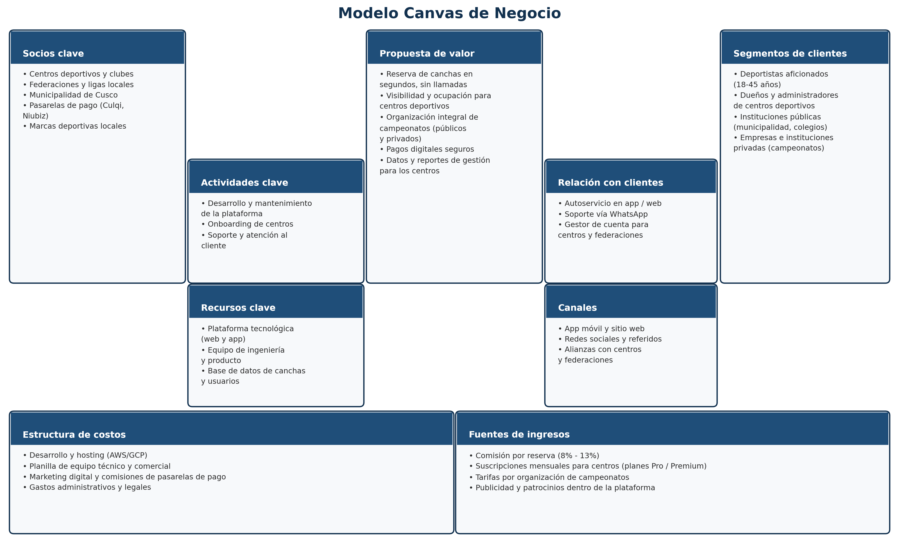
Figura 1. Modelo Canvas de negocio de KanchaYA.
Nota. Elaboración propia, adaptado del marco de Osterwalder y Pigneur (2010).

4. Análisis de Mercado

4.1 Contexto Demográfico y Tecnológico
Según los resultados del Censo Nacional 2017, la provincia de Cusco concentraba 447,588 habitantes, equivalentes a poco más de un tercio de la población total del departamento, siendo la provincia más poblada de la región (Instituto Nacional de Estadística e Informática [INEI], 2018). Aplicando la tasa de crecimiento intercensal promedio anual registrada para la provincia en el periodo 2007-2017 (aproximadamente 2.0 % anual), la población de la provincia de Cusco hacia el año 2026 puede estimarse en el orden de las 530,000 personas. Se trata, además, de una población mayoritariamente urbana: el 60.7 % de la población censada del departamento reside en centros poblados urbanos (INEI, 2018), lo que concentra a la mayor parte de la demanda potencial de servicios digitales dentro del área de cobertura previsible de la plataforma en su primera fase.
A esta base poblacional residente se suma un componente relevante y particular del mercado cusqueño: un flujo turístico nacional y extranjero que, aunque no constituye el segmento primario de este plan, representa una oportunidad complementaria de mediano plazo (por ejemplo, turistas y visitantes que buscan practicar deporte durante su estadía, o equipos visitantes que participan en campeonatos).
En el plano tecnológico, la masificación de billeteras digitales móviles —en particular Yape y Plin, que ya operan de forma nativa en la mayoría de pasarelas de pago peruanas— ha normalizado el hábito de pago digital entre la población de 18 a 45 años, el segmento demográfico que concentra la mayor parte de la práctica deportiva recreativa. Esta tendencia reduce significativamente la barrera de adopción que, hace algunos años, habría representado el principal riesgo de este modelo de negocio.

4.2 Mercado Objetivo (Fase 1: Cusco)
El universo de centros deportivos formales e informales dentro del área urbana de Cusco —incluyendo complejos de fútbol siete, losas multideportivas, canchas de vóley y básquet, y clubes de pádel— se estima, sobre la base de directorios comerciales y trabajo de campo preliminar, en un rango de entre 100 y 120 establecimientos activos. Esta cifra constituye el universo de "oferta" que la plataforma buscará afiliar durante las primeras tres fases de implementación.
Del lado de la demanda, el segmento objetivo primario son hombres y mujeres de 18 a 45 años que practican deporte de forma recreativa o semicompetitiva al menos una vez por semana —ya sea de forma individual, en grupos de amigos, en equipos de trabajo o en ligas barriales— y que cuentan con acceso a un teléfono inteligente y a al menos un medio de pago digital.

4.3 Tamaño de Mercado: TAM, SAM y SOM
Para dimensionar la oportunidad se utiliza el marco estándar de Mercado Total Disponible (TAM), Mercado Disponible Servible (SAM) y Mercado Obtenible Servible (SOM), estimados a partir del valor transaccionado (GMV) potencial en reservas deportivas formales:
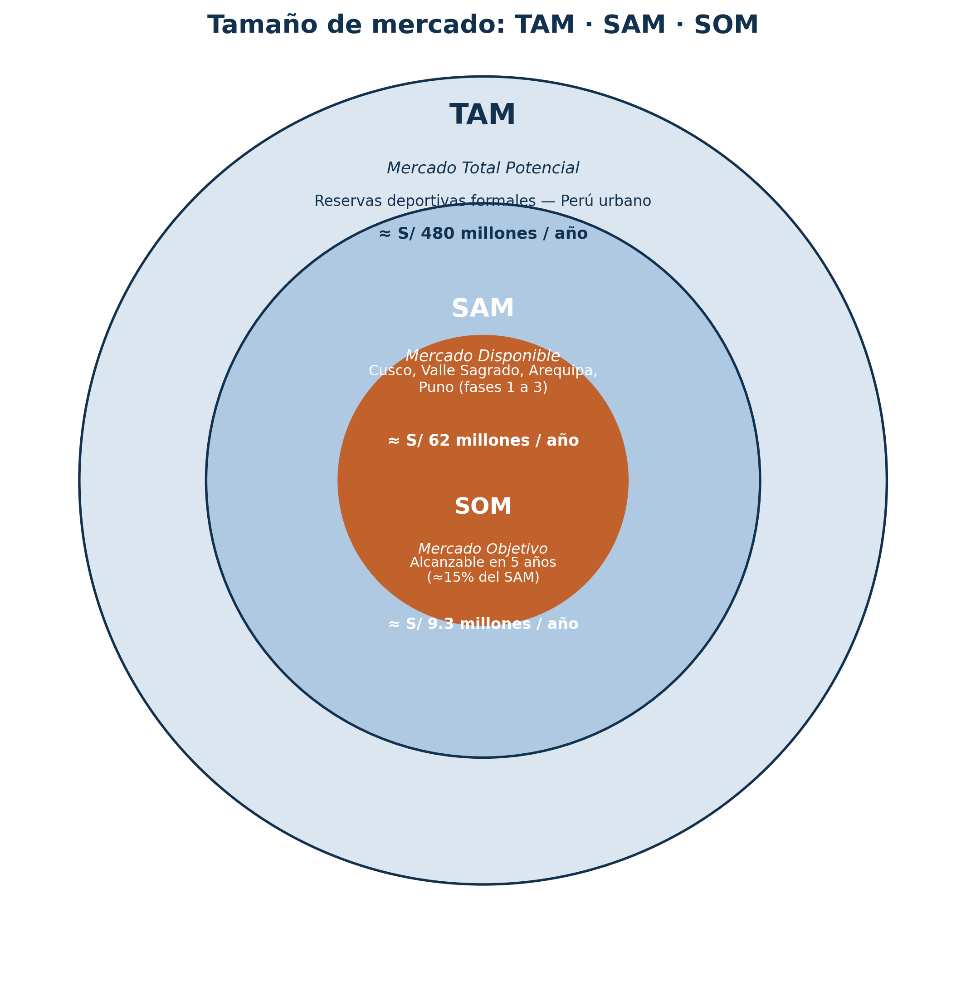
Figura 2. Tamaño de mercado estimado: TAM, SAM y SOM.
Nota. Elaboración propia, sobre la base de estimaciones de gasto en alquiler de canchas deportivas y proyecciones de población urbana (INEI, 2018).
- TAM (Mercado Total): se estima en aproximadamente S/ 480 millones anuales, calculado como el gasto potencial agregado en alquiler formal de canchas deportivas en las principales ciudades urbanas del Perú.
- SAM (Mercado Disponible): aproximadamente S/ 62 millones anuales, correspondientes al gasto en canchas deportivas dentro de los mercados geográficos que KanchaYA planea atender en sus primeras tres fases (Cusco, Valle Sagrado, Arequipa y Puno).
- SOM (Mercado Obtenible): aproximadamente S/ 9.3 millones anuales en ingresos de plataforma, como meta de mediano plazo (5 a 7 años), equivalente a capturar entre el 12 % y el 18 % del SAM una vez consolidada la operación multi-ciudad.
Estas cifras constituyen estimaciones internas del equipo fundador elaboradas para efectos de planificación y deben ser validadas con estudios de mercado primarios (encuestas a centros deportivos y deportistas) durante la fase de debida diligencia.

4.4 Análisis de la Competencia
El mercado peruano de reservas deportivas digitales se encuentra en una etapa temprana de desarrollo, sin un actor dominante consolidado a nivel nacional. Los principales referentes, locales e internacionales, se resumen a continuación:
Tabla 2. Análisis comparativo de competidores
Actor | Alcance geográfico | Enfoque principal | Relevancia para KanchaYA
Playtomic | Global (más de 30 países) | Reserva de pádel y tenis; software de gestión para clubes; comisión ~4 % por reserva (Forbes México, 2024) | Referente de modelo de negocio validado a escala; no opera activamente en el Cusco
FairPlay | Perú (principalmente Lima) | Reserva de canchas de fútbol vía app móvil, pagos con Yape/Plin/tarjeta (El Comercio, 2022) | Competidor nacional directo; valida la demanda peruana pero sin presencia consolidada en Cusco
Otras apps locales de reserva | Diversas ciudades del Perú | Aplicativos de alcance regional o distrital para reserva de canchas de fútbol | Competencia potencial de nicho; oportunidad de diferenciación vía módulo de campeonatos
Métodos informales (WhatsApp, llamadas) | Todo el mercado cusqueño | Coordinación manual entre deportista y administrador del centro | Principal "competidor" real hoy: el statu quo que la plataforma busca reemplazar
La ausencia de un competidor con foco dedicado en el Cusco constituye la principal ventana de oportunidad estratégica de este plan: KanchaYA puede construir densidad de oferta y lealtad de demanda en un mercado geográfico acotado antes de que actores con mayor músculo financiero, como Playtomic o FairPlay, prioricen la expansión hacia ciudades del sur peruano.

4.5 Análisis FODA
Tabla 3. Análisis FODA (fortalezas, oportunidades, debilidades y amenazas)
Fortalezas | Oportunidades
• Enfoque geográfico dedicado al Cusco, sin competidor directo consolidado  • Modelo de negocio validado internacionalmente (Playtomic)  • Doble propuesta de valor: reservas + campeonatos, poco replicada en el mercado peruano  • Equipo con conocimiento del contexto tecnológico y regulatorio peruano | • Alta penetración de billeteras digitales (Yape, Plin) entre el público objetivo  • Ecosistema de capital emprendedor peruano en fase de consolidación  • Posibilidad de alianzas con la municipalidad y federaciones deportivas locales  • Demanda turística complementaria no explotada

Debilidades | Amenazas
• Marca nueva, sin reconocimiento previo en el mercado  • Dependencia inicial de un equipo reducido y de capital externo  • Necesidad de convencer a centros deportivos informales de digitalizar sus procesos  • Recursos limitados frente a competidores con mayor respaldo financiero | • Entrada de un competidor nacional o regional con más capital al mercado cusqueño  • Estacionalidad (temporada de lluvias) que reduce la demanda de canchas al aire libre  • Cambios regulatorios en materia de protección de datos o comercio electrónico  • Ciclos económicos que afecten el gasto discrecional en ocio y deporte

4.6 Análisis PESTEL
Tabla 4. Análisis PESTEL del entorno del negocio
Factor | Descripción para el contexto del proyecto
Político | Estabilidad relativa de las políticas de promoción del emprendimiento tecnológico (Startup Perú, ProInnóvate); posibilidad de alianzas con gobiernos locales para el fomento del deporte.
Económico | Economía cusqueña dinamizada por servicios y turismo; ecosistema de capital de riesgo peruano en expansión, aunque con una brecha de financiamiento proyectada de USD 516 millones entre 2026 y 2030 (Gestión, 2026).
Social | Fuerte cultura futbolística y de deporte recreativo grupal ("pichangas"); creciente preferencia por la conveniencia digital entre la población joven urbana.
Tecnológico | Alta penetración de smartphones y billeteras digitales; disponibilidad de pasarelas de pago locales (Culqi, Niubiz) con comisiones competitivas para negocios digitales (Riqra, 2026).
Ecológico | Estacionalidad climática (temporada de lluvias de diciembre a marzo) que afecta la disponibilidad de canchas al aire libre y debe considerarse en la planificación de la demanda.
Legal | Marco vigente de protección de datos personales (Ley N.º 29733), regulación de comercio electrónico y normativa tributaria aplicable a plataformas digitales, desarrollados en la sección 13 de este documento.

5. Descripción del Producto o Servicio

5.1 Concepto General de la Plataforma
KanchaYA se compone de tres experiencias interconectadas que comparten una misma base de datos y un mismo sistema de pagos: una aplicación móvil y sitio web para deportistas, un panel de administración para centros deportivos, y un panel de organización de campeonatos para instituciones. Las tres experiencias se describen en detalle en esta sección; su implementación técnica se aborda en la sección 7 (arquitectura tecnológica).

5.2 Módulo de Reservas de Canchas (Modelo tipo Airbnb)
Este módulo es el núcleo transaccional de la plataforma y replica, de forma deliberada, la lógica de doble mercado que popularizó Airbnb en la industria del hospedaje: cualquier centro deportivo puede publicar sus canchas como si fueran "anuncios", definiendo sus propios precios, horarios de disponibilidad y reglas de cancelación.

5.2.1 Flujo para el Centro Deportivo (Oferta)
- Registro del centro deportivo y verificación básica de identidad y ubicación.
- Publicación de cada cancha como una "unidad" independiente: fotografías, deporte(s) habilitado(s), dimensiones, superficie, servicios adicionales (iluminación, vestidores, estacionamiento).
- Configuración de precios por franja horaria (por ejemplo, tarifas diferenciadas para horario diurno y nocturno o fin de semana) y de reglas de cancelación y reembolso.
- Recepción de reservas y pagos directamente en el panel, con liquidación periódica de los fondos descontada la comisión de la plataforma.
- Acceso a reportes de ocupación, ingresos y calificaciones de los deportistas.

5.2.2 Flujo para el Deportista (Demanda)
- Búsqueda de canchas por deporte, ubicación (distrito o proximidad geográfica), fecha, horario y rango de precio.
- Comparación de opciones disponibles, con fotografías, calificaciones de otros usuarios y precio final.
- Reserva y pago en línea (tarjeta, Yape, Plin o billetera de la plataforma), con confirmación inmediata.
- Opción de invitar a otros jugadores y dividir el costo de la reserva entre los participantes.
- Calificación del centro deportivo después de jugar, alimentando el sistema de reputación de la plataforma.

5.3 Módulo de Organización de Campeonatos
Este módulo diferencia a KanchaYA de los competidores puramente transaccionales y está diseñado tanto para instituciones privadas (empresas que organizan campeonatos internos, ligas barriales, universidades, colegios privados) como para instituciones públicas (municipalidades, colegios estatales, el Instituto Peruano del Deporte y sus equivalentes regionales).

5.3.1 Funcionalidades Principales
- Creación de campeonatos: definición de deporte, formato (eliminación directa, todos contra todos, fase de grupos más eliminación), número de equipos y calendario.
- Inscripción de equipos: formularios de inscripción configurables, con cobro de inscripción integrado al sistema de pagos de la plataforma cuando corresponda.
- Generación automática de cuadros de competencia (brackets) y calendarización de partidos, con reserva automática de las canchas requeridas dentro de la misma plataforma.
- Registro de resultados en tiempo real por parte de árbitros o delegados designados, con actualización automática de tablas de posiciones.
- Panel público del campeonato: página compartible con el calendario, resultados y tabla de posiciones, visible para jugadores, familiares y aficionados.
- Reportes administrativos: control de pagos de inscripción, asistencia y estadísticas del torneo para la institución organizadora.

5.3.2 Planes Diferenciados para Instituciones Públicas
Reconociendo que las entidades públicas (municipalidades, colegios estatales) operan bajo restricciones presupuestarias y procedimientos de contratación distintos a los de una empresa privada, se contempla un esquema de tarifas preferenciales y convenios anuales para este segmento, detallado en la sección 8.3.

5.4 Funcionalidades Complementarias
- Sistema de reputación bidireccional: tanto los deportistas como los centros deportivos pueden calificarse mutuamente, fomentando comportamiento responsable en ambos lados del mercado.
- Notificaciones inteligentes: recordatorios de reserva, avisos de cambios climáticos relevantes para canchas al aire libre y sugerencias personalizadas de horarios con descuento.
- Programa de referidos: incentivos para que los usuarios inviten a otros jugadores y para que los centros deportivos recomienden la plataforma a otros administradores.
- Billetera interna (fase 2): saldo prepagado dentro de la aplicación para agilizar reservas frecuentes y facilitar la división de pagos entre grupos de amigos.

5.5 Experiencia de Usuario y Principios de Diseño
El diseño de producto se rige por tres principios rectores: (a) velocidad, priorizando que una reserva pueda completarse en menos de dos minutos desde la apertura de la aplicación; (b) claridad, evitando pasos o campos innecesarios tanto para el deportista como para el administrador del centro deportivo, muchos de los cuales tendrán un nivel de alfabetización digital heterogéneo; y (c) confianza, mostrando de forma transparente el precio final, las políticas de cancelación y las calificaciones antes de confirmar cualquier transacción.

6. Alcance del Proyecto
El alcance de este plan se organiza en fases progresivas, permitiendo validar supuestos críticos de negocio antes de comprometer capital adicional en la expansión geográfica. Esta sección define qué incluye y qué excluye cada fase; el cronograma detallado con duraciones se presenta en la sección 16 (hoja de ruta de implementación).

6.1 Fase 1 — Producto Mínimo Viable (MVP)
Incluye el desarrollo de las funcionalidades esenciales para validar el modelo de negocio con un grupo acotado de centros deportivos piloto en el Cusco:
- Registro y publicación de canchas por parte de centros deportivos.
- Motor de búsqueda y reserva con calendario de disponibilidad en tiempo real.
- Integración de pagos con al menos una pasarela (Culqi) y soporte para Yape y Plin.
- Panel de administración básico para centros deportivos (calendario, reservas, reportes simples).
- Aplicación móvil (iOS y Android) y versión web responsiva para el deportista.
- Onboarding manual y asistido de 15 a 20 centros deportivos piloto.

6.2 Fase 2 — Lanzamiento Comercial en Cusco
- Apertura del módulo de organización de campeonatos para instituciones privadas.
- Ampliación de la base de centros deportivos afiliados a 45 o más.
- Lanzamiento de los planes de suscripción Pro y Premium para centros deportivos.
- Implementación del sistema de reputación y calificaciones.
- Campañas de adquisición de usuarios (deportistas) en la ciudad del Cusco.

6.3 Fase 3 — Consolidación y Expansión hacia el Valle Sagrado
- Incorporación de convenios con instituciones públicas (municipalidad, colegios) para el módulo de campeonatos.
- Expansión de cobertura hacia Urubamba, Calca y otras localidades del Valle Sagrado, así como Sicuani.
- Introducción de la billetera interna y del programa de referidos.
- Optimización de la estructura de costos para alcanzar el punto de equilibrio operativo.

6.4 Fase 4 — Expansión Regional (Arequipa y Puno)
- Réplica del modelo operativo validado en Cusco hacia las ciudades de Arequipa y Puno.
- Fortalecimiento del equipo comercial y de soporte para operación multi-ciudad.
- Levantamiento de una ronda de inversión de expansión (serie A), adicional a la ronda semilla descrita en este documento.

6.5 Fase 5 — Escalamiento Nacional
- Expansión hacia otras ciudades del sur y centro del Perú sobre la base del modelo replicable validado en las fases anteriores.
- Evaluación de nuevas líneas de ingreso (por ejemplo, marketplace de implementos deportivos o alianzas con marcas nacionales).

6.6 Exclusiones (Fuera de Alcance en esta Etapa)
Para mantener el foco y la disciplina de ejecución, este plan excluye explícitamente, al menos durante los primeros 24 meses, los siguientes elementos:
- Desarrollo de canchas o infraestructura deportiva propia: KanchaYA es una capa de intermediación tecnológica, no un operador de instalaciones deportivas.
- Expansión fuera del territorio peruano.
- Venta o comercialización directa de implementos deportivos (más allá de espacios publicitarios para marcas del rubro).
- Desarrollo de funcionalidades de transmisión en vivo (streaming) de partidos, que podría evaluarse en fases posteriores según la demanda validada.

7. Arquitectura Tecnológica
Esta sección describe la arquitectura propuesta para KanchaYA desde una perspectiva de nivel de sistema, adecuada para su presentación a representantes no necesariamente técnicos, pero suficientemente precisa para orientar al equipo de ingeniería durante la fase de desarrollo. La arquitectura se diseñó bajo tres criterios: escalabilidad (poder crecer de una ciudad a varias sin rediseños mayores), seguridad (protección de datos personales y financieros) y costo-eficiencia (adecuada para una operación en etapa temprana con recursos acotados).

7.1 Arquitectura General del Sistema
La plataforma se organiza en seis capas lógicas: clientes, borde y entrega, servicios de negocio, integraciones externas, datos y almacenamiento, e infraestructura. Esta separación permite que cada capa evolucione de forma relativamente independiente conforme crece la operación.
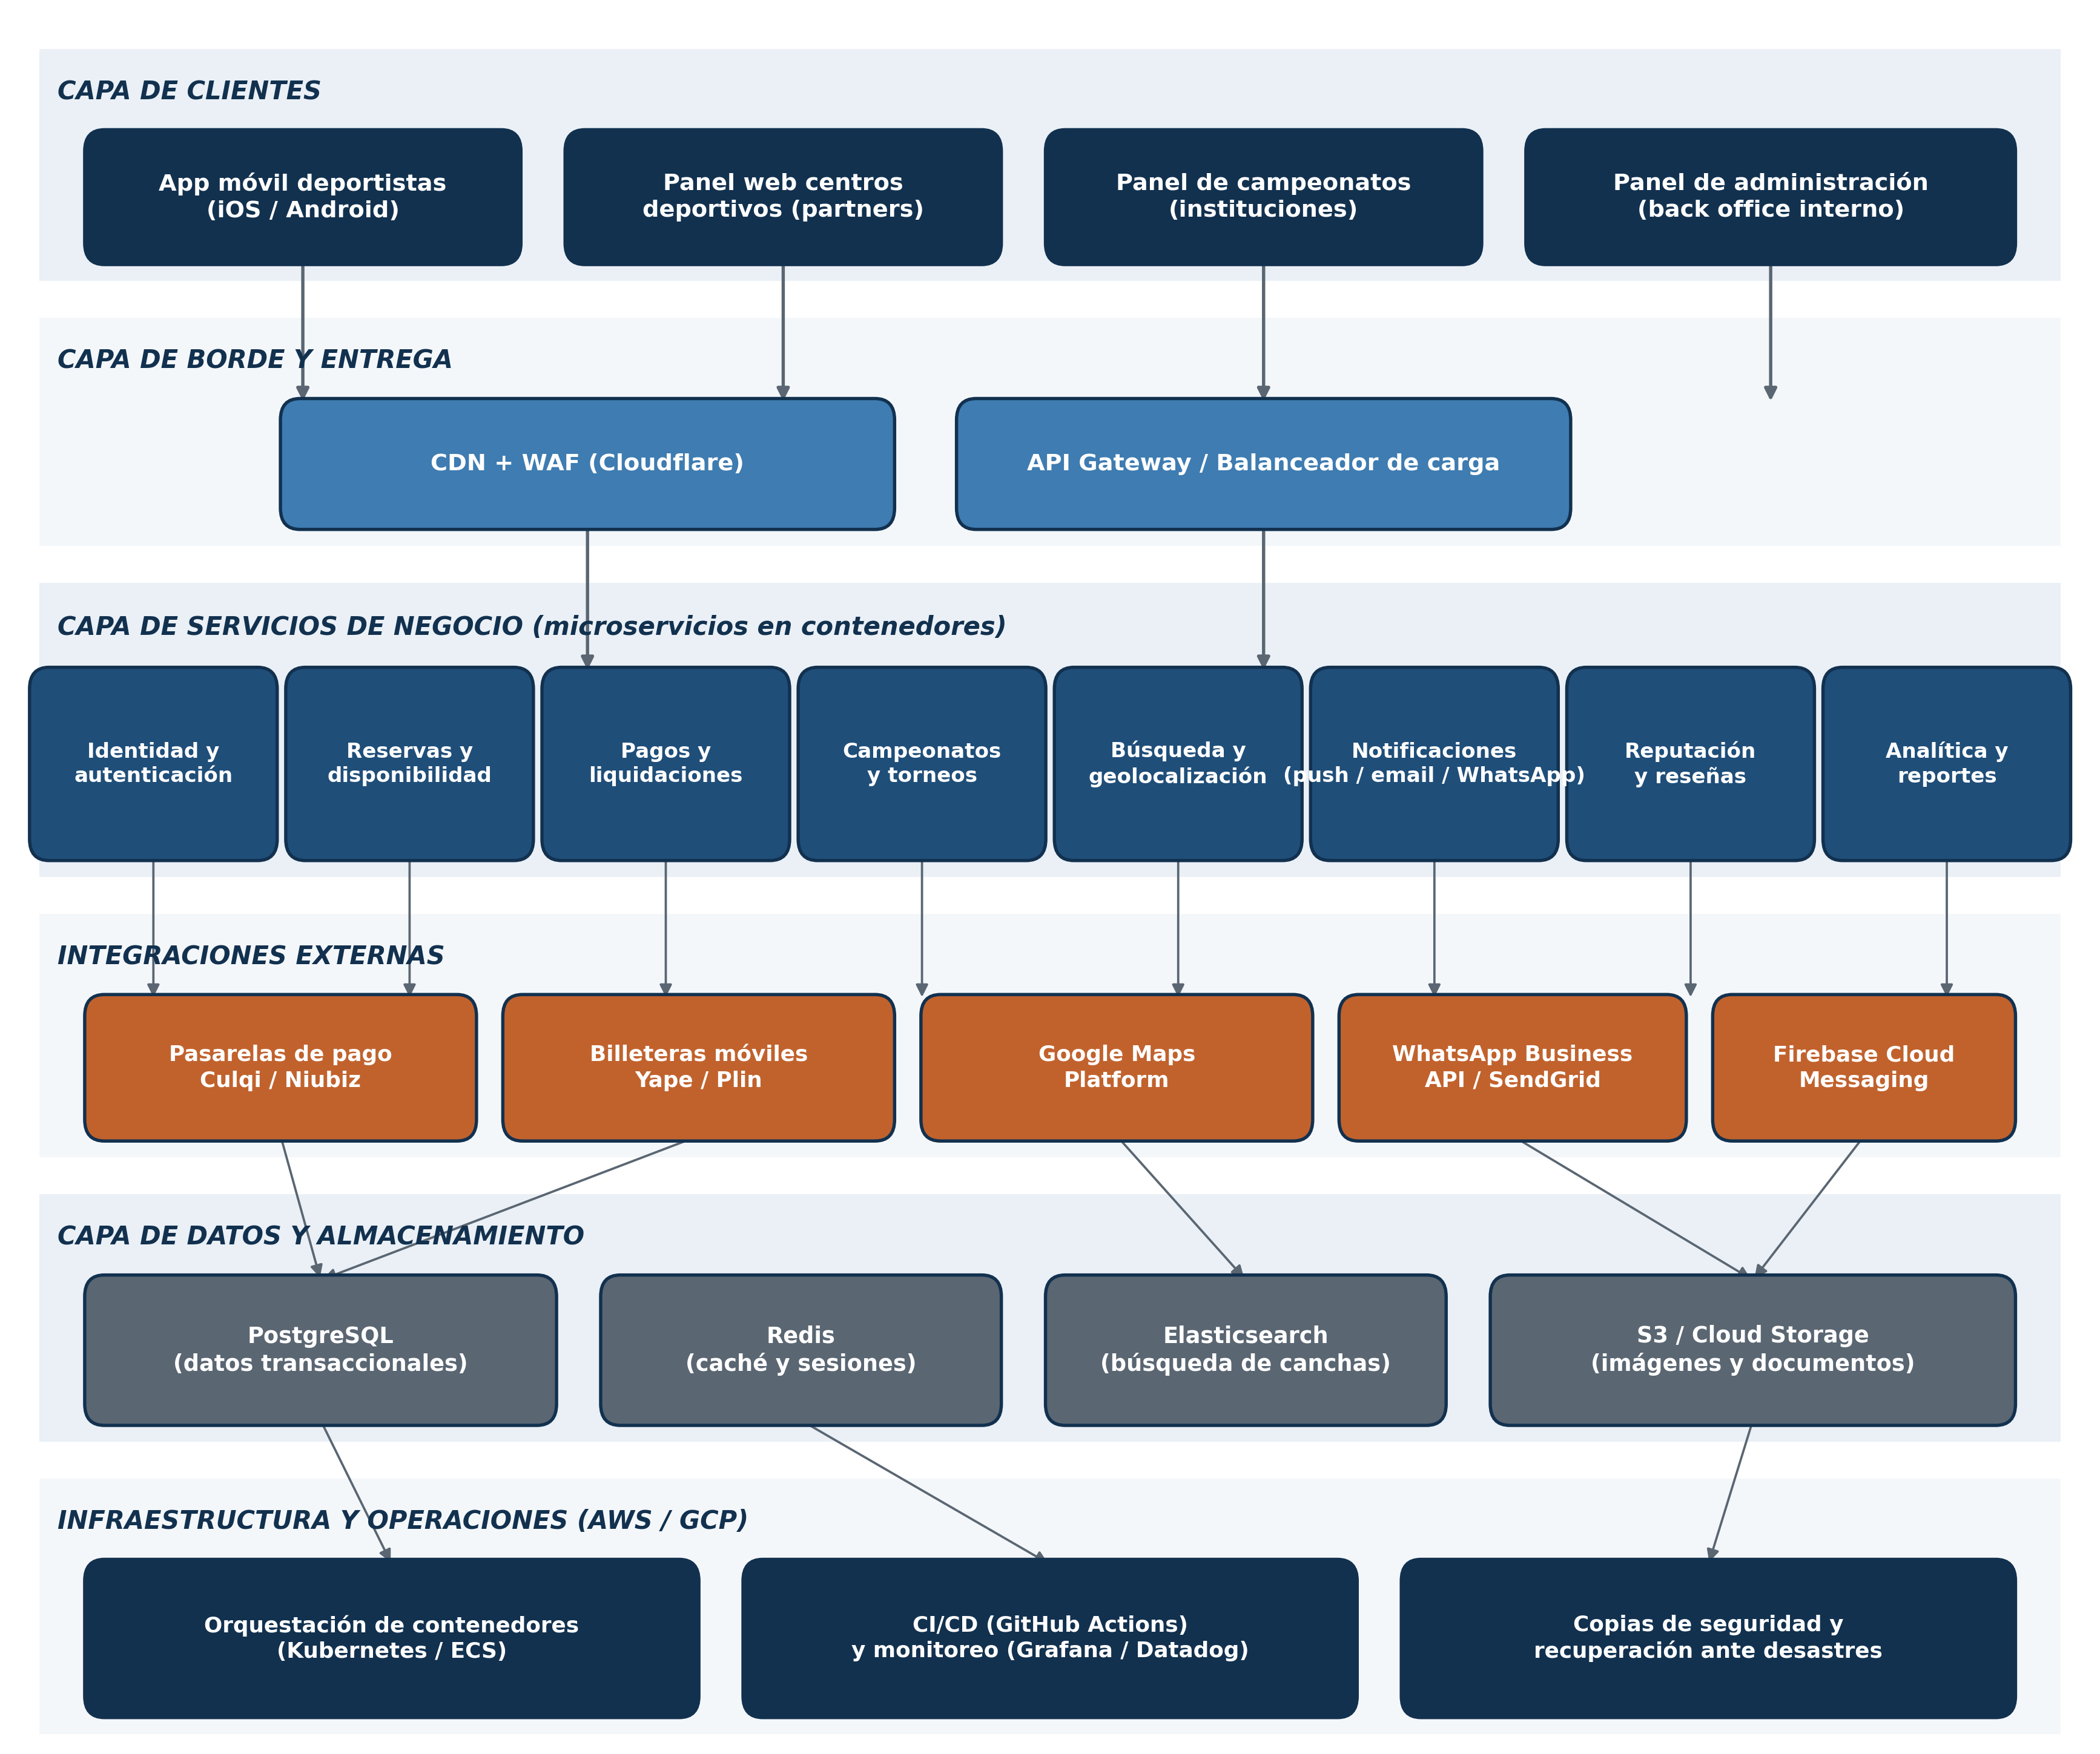
Figura 3. Arquitectura tecnológica general de la plataforma KanchaYA.
Nota. Elaboración propia.

7.1.1 Capa de Clientes
Comprende las cuatro interfaces a través de las cuales los distintos usuarios interactúan con la plataforma: la aplicación móvil para deportistas (iOS y Android), el panel web para centros deportivos asociados, el panel de campeonatos para instituciones, y el panel de administración interno (back office) utilizado por el equipo de KanchaYA para soporte, moderación y análisis.

7.1.2 Capa de Borde y Entrega
Un servicio de red de distribución de contenido (CDN) combinado con un firewall de aplicaciones web (WAF) protege la plataforma frente a ataques comunes y acelera la entrega de contenido estático (imágenes de canchas, recursos de la aplicación). Un API Gateway centraliza el enrutamiento de solicitudes hacia los distintos microservicios, aplicando límites de tasa (rate limiting) y autenticación.

7.1.3 Capa de Servicios de Negocio
El backend se organiza como un conjunto de microservicios desplegados en contenedores, cada uno responsable de un dominio de negocio acotado. Esta decisión de diseño facilita que distintos equipos (o, en etapas iniciales, distintos desarrolladores) puedan trabajar en paralelo sobre módulos independientes, y que la plataforma escale de forma selectiva: por ejemplo, el servicio de búsqueda puede escalar de forma independiente al servicio de pagos si un tipo de carga crece más rápido que otro.
Tabla 5. Microservicios principales y su responsabilidad
Microservicio | Responsabilidad principal
Identidad y autenticación | Registro, inicio de sesión, gestión de roles (deportista, administrador de centro, organizador, staff interno) y tokens de sesión.
Reservas y disponibilidad | Calendario de disponibilidad de cada cancha, creación y cancelación de reservas, prevención de dobles reservas (conflictos de horario).
Pagos y liquidaciones | Orquestación de cobros a través de las pasarelas de pago, cálculo de comisiones y liquidación periódica a los centros deportivos.
Campeonatos y torneos | Creación de campeonatos, generación de cuadros de competencia, inscripciones, calendarización y registro de resultados.
Búsqueda y geolocalización | Indexación de canchas por deporte, ubicación, precio y disponibilidad; cálculo de distancia y resultados ordenados por relevancia.
Notificaciones | Envío de recordatorios, confirmaciones y alertas vía notificaciones push, correo electrónico y WhatsApp.
Reputación y reseñas | Calificaciones bidireccionales entre deportistas y centros deportivos, y moderación de contenido generado por usuarios.
Analítica y reportes | Generación de reportes de ocupación, ingresos y comportamiento de usuario para centros deportivos y para el equipo interno.

7.1.4 Capa de Integraciones Externas
La plataforma no reconstruye funcionalidades que ya existen de forma madura en el mercado, sino que se integra con proveedores especializados:
- Pasarelas de pago (Culqi y Niubiz): Culqi se propone como pasarela primaria por su modelo sin costos fijos mensuales y su comisión competitiva para negocios en etapa temprana (aproximadamente 3.44 % más IGV para tarjetas nacionales), mientras que Niubiz se mantiene como alternativa de respaldo y para negociar tarifas preferenciales una vez alcanzado mayor volumen transaccional (Riqra, 2026).
- Billeteras móviles (Yape y Plin): integradas de forma nativa a través de la pasarela de pago principal, dado su altísimo nivel de adopción entre el público objetivo.
- Google Maps Platform: geolocalización de canchas, cálculo de distancias y visualización de mapas dentro de la aplicación.
- WhatsApp Business API y SendGrid: canal complementario de notificaciones, dado el uso extendido de WhatsApp como canal de comunicación preferente en el Perú.
- Firebase Cloud Messaging: notificaciones push nativas para las aplicaciones móviles.

7.1.5 Capa de Datos y Almacenamiento
- PostgreSQL: motor de base de datos relacional para todos los datos transaccionales (usuarios, reservas, pagos, campeonatos), priorizado por su solidez para garantizar la integridad de las transacciones financieras.
- Redis: caché en memoria para datos de alta frecuencia de lectura (disponibilidad de canchas, sesiones activas), reduciendo la carga sobre la base de datos principal.
- Elasticsearch: motor de búsqueda optimizado para las consultas de canchas por múltiples filtros (deporte, ubicación, precio, horario).
- S3 / Cloud Storage: almacenamiento de objetos para fotografías de canchas y documentos (comprobantes, contratos digitales con centros deportivos).

7.1.6 Capa de Infraestructura y Operaciones
La infraestructura se desplegará sobre un proveedor de nube pública (AWS o GCP, a definir en función de costos y créditos disponibles para startups al momento de la implementación), utilizando orquestación de contenedores (Kubernetes o el servicio administrado equivalente del proveedor elegido), integración y entrega continua (CI/CD) mediante GitHub Actions, monitoreo de la plataforma con herramientas como Grafana o Datadog, y una política de copias de seguridad y recuperación ante desastres con respaldos automatizados y probados periódicamente.

7.2 Stack Tecnológico Propuesto
Tabla 6. Stack tecnológico propuesto por capa
Componente | Tecnología propuesta | Justificación
Aplicación móvil | React Native | Permite mantener una única base de código para iOS y Android, acelerando el desarrollo con un equipo reducido.
Aplicación web | Next.js (React) | Renderizado eficiente, buen rendimiento en buscadores (SEO) para la captación orgánica de centros deportivos y deportistas.
Backend / microservicios | Node.js (NestJS) sobre API REST | Ecosistema maduro, alta disponibilidad de talento en el mercado peruano y curva de aprendizaje razonable para un equipo pequeño.
Base de datos transaccional | PostgreSQL | Robustez, soporte transaccional (ACID) necesario para reservas y pagos, y amplio soporte en los principales proveedores de nube.
Caché y sesiones | Redis | Estándar de la industria para caché de alta velocidad y baja latencia.
Búsqueda | Elasticsearch | Búsqueda de texto y filtros combinados de alto rendimiento.
Contenedores y orquestación | Docker + Kubernetes (o ECS/Cloud Run) | Portabilidad entre entornos y escalamiento horizontal automatizado según demanda.
CI/CD | GitHub Actions | Integración directa con el repositorio de código y bajo costo para equipos pequeños.

7.3 Modelo de Datos: Entidades Principales
El modelo de datos se organiza alrededor de siete entidades principales, cuyas relaciones constituyen el núcleo del dominio de negocio:
- Usuario: perfil base, con roles diferenciados (deportista, administrador de centro, organizador de campeonato, staff interno).
- Centro deportivo: entidad que agrupa una o más canchas, con datos de ubicación, contacto y verificación.
- Cancha: unidad reservable, asociada a un centro deportivo, con deporte(s) habilitado(s), precios y reglas de disponibilidad.
- Reserva: transacción que vincula un usuario, una cancha y una franja horaria específica, con su estado de pago asociado.
- Pago: registro de la transacción financiera, vinculado a una reserva o a una inscripción de campeonato, con su comisión correspondiente.
- Campeonato: entidad organizada por una institución, que agrupa equipos, partidos (cada uno vinculado, a su vez, a una reserva de cancha) y resultados.
- Reseña: calificación bidireccional entre un usuario y un centro deportivo, vinculada a una reserva específica.

7.4 Seguridad de la Información
Dado que la plataforma procesa datos personales y financieros, la seguridad se aborda como un requisito transversal desde el diseño (privacy by design), en línea con los principios de la Ley N.º 29733, Ley de Protección de Datos Personales (Congreso de la República del Perú, 2011), desarrollada con mayor detalle en la sección 13.3 de este documento:
- Cifrado en tránsito (TLS/SSL) para toda comunicación entre clientes y servidores, y cifrado en reposo para datos sensibles almacenados en base de datos.
- Tokenización de datos de tarjetas de pago a través de las pasarelas certificadas (Culqi, Niubiz), evitando que KanchaYA almacene directamente números de tarjeta completos, lo que reduce significativamente el alcance de cumplimiento PCI-DSS requerido.
- Autenticación robusta (incluyendo verificación en dos pasos para cuentas de administradores de centros deportivos, dado su acceso a información financiera).
- Principio de mínimo privilegio en el acceso interno a datos de usuarios, con registro de auditoría (logs) de accesos a información sensible.
- Copias de seguridad automatizadas y cifradas, con pruebas periódicas de restauración.
- Adopción de buenas prácticas del Open Web Application Security Project (OWASP) durante el ciclo de desarrollo de software.

7.5 Escalabilidad
La arquitectura basada en microservicios desplegados en contenedores permite un escalamiento horizontal selectivo: durante los picos de demanda (por ejemplo, fines de semana o el lanzamiento de un campeonato masivo), el sistema puede asignar más recursos computacionales específicamente a los servicios de reservas y búsqueda, sin necesidad de escalar toda la plataforma de manera uniforme. Esta misma arquitectura es la que permite que la expansión hacia nuevas ciudades (fases 3 a 5 del alcance del proyecto) no requiera un rediseño estructural, sino principalmente la incorporación de nueva data geográfica y la eventual creación de instancias o particiones adicionales si el volumen de una región específica lo justifica.

8. Modelo de Negocio y Monetización
KanchaYA genera ingresos a través de cuatro fuentes complementarias, diseñadas para diversificar el riesgo comercial y para que la plataforma capture valor tanto de la transacción individual (reserva) como de la relación recurrente con sus socios (suscripción):

8.1 Comisión por Reserva
La fuente de ingreso primaria es una comisión aplicada sobre cada reserva procesada a través de la plataforma, cobrada al centro deportivo al momento de la liquidación. Se propone una estructura escalonada, que inicia en 9 % durante el primer año —para incentivar la adopción temprana— y crece gradualmente hasta 13 % hacia el quinto año, conforme la plataforma demuestre mayor valor agregado (más visibilidad, mejores herramientas de gestión, mayor volumen de demanda dirigida a cada centro).
Esta tarifa se ubica por debajo de los rangos habituales de otras plataformas de intermediación de servicios (por ejemplo, aplicaciones de reparto de alimentos, que suelen cobrar entre 15 % y 30 % a sus restaurantes asociados) y es comparable, en su punto de partida, a la comisión de referencia de Playtomic en el mercado europeo, cercana al 4 % (Forbes México, 2024), aunque KanchaYA parte de un nivel algo mayor para reflejar los costos de onboarding presencial y soporte cercano que implica desarrollar un mercado nuevo como el cusqueño.

8.2 Suscripciones SaaS para Centros Deportivos
Los centros deportivos pueden optar por planes de suscripción mensual que desbloquean herramientas adicionales de gestión y visibilidad:
Tabla 7. Planes de suscripción para centros deportivos
Plan | Precio mensual | Incluye
Básico | Gratuito | Publicación de canchas, calendario de reservas, comisión estándar por transacción.
Pro | S/ 99 | Analítica de ocupación e ingresos, gestión de múltiples canchas desde un solo panel, prioridad media en resultados de búsqueda.
Premium | S/ 199 | Todo lo anterior, más acceso a herramientas del módulo de campeonatos, posicionamiento destacado, soporte prioritario y comisión reducida en 1 a 2 puntos porcentuales.

8.3 Módulo de Campeonatos
Para instituciones privadas, el módulo de campeonatos se monetiza a través de una tarifa fija por torneo organizado —entre S/ 150 y S/ 600 según el número de equipos y canchas involucradas— o, alternativamente, mediante una comisión de aproximadamente 6 % sobre las inscripciones cobradas digitalmente a través de la plataforma, a elección de la institución organizadora.
Para instituciones públicas (municipalidad del Cusco, colegios estatales, ligas distritales), se contempla un esquema de convenio anual con tarifas preferenciales, reconociendo tanto sus restricciones presupuestarias como el valor estratégico de que la plataforma se convierta en la herramienta oficial de gestión deportiva institucional del Cusco, lo que a su vez genera un efecto de validación y visibilidad ante el resto del mercado.

8.4 Publicidad y Patrocinios
Como fuente de ingreso complementaria —de menor peso relativo durante los primeros años, pero con potencial de crecimiento conforme aumenta la base de usuarios activos—, la plataforma ofrecerá espacios publicitarios destacados a marcas deportivas, tiendas de implementos, gimnasios y otros negocios relacionados con el estilo de vida activo, tanto en la aplicación de deportistas como en las páginas públicas de campeonatos.

8.5 Resumen de la Mezcla de Ingresos
Durante el primer año de operación, se estima que la comisión por reserva concentrará la mayor parte de los ingresos de la plataforma, con una participación creciente de las suscripciones, el módulo de campeonatos y la publicidad conforme la base de centros deportivos y usuarios madura. El detalle cuantitativo de esta mezcla se presenta en la sección 10.3.

9. Plan de Inversión

9.1 Estructura Legal y Constitución de la Empresa
Se recomienda constituir KanchaYA como una Sociedad Anónima Cerrada (SAC), la forma societaria más utilizada en el Perú para empresas con más de un socio fundador y con planes de incorporar inversionistas externos, al representar más del 70 % de las nuevas constituciones societarias registradas en el país (TrámitesPerú, 2026). La vía digital a través del Sistema de Intermediación Digital de SUNARP (SID-SUNARP) permite constituir la empresa en un plazo de 24 a 72 horas por un costo aproximado de entre S/ 500 y S/ 1,500, sin necesidad de un capital social mínimo obligatorio (TrámitesPerú, 2026). Una vez inscrita la sociedad, la obtención del Registro Único de Contribuyentes (RUC) ante la SUNAT es gratuita.
Se recomienda, asimismo, la inscripción de la marca "KanchaYA" ante el Instituto Nacional de Defensa de la Competencia y de la Protección de la Propiedad Intelectual (INDECOPI) durante la fase fundacional, como medida de protección del activo de marca frente a réplicas.

9.2 Inversión Inicial Requerida (CAPEX)
La inversión de capital inicial —correspondiente a la Fase 0 y a los primeros meses de la Fase 1 del alcance del proyecto— se estima en S/ 260,000, distribuida de la siguiente manera:
Tabla 8. Desglose de la inversión inicial (CAPEX)
Concepto | Monto (S/) | % del total
Desarrollo del MVP (app móvil, web, backend, panel administrativo) | 190,000 | 73.1 %
Diseño UX/UI y desarrollo de marca | 28,000 | 10.8 %
Equipos de cómputo y licencias de software | 22,000 | 8.5 %
Constitución legal, registro de marca y trámites iniciales | 20,000 | 7.7 %
Total CAPEX | 260,000 | 100 %

9.3 Gastos Operativos del Primer Año (OPEX)
Adicionalmente a la inversión de capital, se proyecta un gasto operativo de S/ 690,000 durante los primeros doce meses de operación, correspondiente principalmente a planilla, marketing de lanzamiento e infraestructura:
Tabla 9. Desglose de gastos operativos — Año 1 (OPEX)
Concepto | Monto (S/) | % del total
Planilla y cargas sociales (equipo de 6 personas) | 430,000 | 62.3 %
Marketing digital y adquisición de usuarios y centros | 120,000 | 17.4 %
Infraestructura en la nube y herramientas SaaS | 50,000 | 7.2 %
Oficina, coworking y gastos administrativos | 45,000 | 6.5 %
Asesoría legal y cumplimiento normativo continuo | 20,000 | 2.9 %
Contingencia (imprevistos) | 25,000 | 3.6 %
Total OPEX Año 1 | 690,000 | 100 %
El equipo inicial propuesto para el primer año contempla seis posiciones: fundador(a)/CEO, CTO o líder técnico, un(a) desarrollador(a) full-stack adicional, diseño UX/UI (a tiempo parcial o mediante retainer), una posición comercial encargada del onboarding de centros deportivos, y una posición combinada de soporte al cliente y marketing digital. La estructura organizacional se detalla en la sección 14.

9.4 Monto Total de la Inversión Solicitada
Sumando el CAPEX inicial y el OPEX del primer año, el monto total de la ronda de inversión semilla solicitada asciende a S/ 950,000 (aproximadamente USD 281,000 al tipo de cambio referencial de S/ 3.38 por dólar). Este monto está diseñado para financiar a la empresa hasta el cierre del primer año de operación comercial en el Cusco, momento en el cual se espera contar con evidencia suficiente de tracción (centros afiliados, volumen de reservas, retención de usuarios) para levantar una ronda de expansión (Serie A) que financie el crecimiento hacia el Valle Sagrado y la posterior expansión regional descrita en las fases 3 y 4 del alcance del proyecto.

9.5 Uso de Fondos
El siguiente cuadro resume la distribución del uso de fondos entre inversión de capital (CAPEX) y gasto operativo del primer año (OPEX):
Tabla 10. Uso de fondos de la ronda de inversión semilla
Categoría | Monto (S/) | % del total
CAPEX — Desarrollo de producto y constitución legal | 260,000 | 27.4 %
OPEX — Planilla, marketing e infraestructura (Año 1) | 690,000 | 72.6 %
Total | 950,000 | 100 %
Nota. Elaboración propia.

10. Proyecciones Financieras y Rentabilidad
Las proyecciones presentadas en esta sección constituyen estimaciones desarrolladas por el equipo fundador sobre la base de los supuestos de mercado descritos en la sección 4, los precios de referencia observados en el mercado cusqueño y los benchmarks de la industria citados a lo largo de este documento. Se presentan con fines de planificación y discusión, y deben ser validadas mediante el proceso de debida diligencia.

10.1 Supuestos Financieros Principales
Tabla 11. Principales supuestos utilizados en la proyección
Supuesto | Valor utilizado
Ticket promedio por reserva | S/ 55 (dentro del rango de S/ 45 a S/ 85 observado en canchas sintéticas del Cusco)
Centros deportivos activos — Año 1 / Año 5 | 45 / 430 (multi-ciudad)
Comisión por reserva — Año 1 → Año 5 | 9 % → 13 %
Tipo de cambio referencial | S/ 3.38 por USD
Tasa de descuento utilizada (costo de capital) | 29 % anual (refleja el perfil de riesgo de una inversión de etapa semilla en un mercado emergente)
Horizonte explícito de la proyección | 5 años (2027–2031)

10.2 Proyección de GMV e Ingresos a 5 Años
El valor bruto transaccionado (GMV, por sus siglas en inglés) mide el total de reservas y pagos procesados a través de la plataforma, mientras que los "ingresos de la plataforma" corresponden a la porción de ese GMV que KanchaYA retiene como comisión, más los ingresos por suscripciones, campeonatos y publicidad.
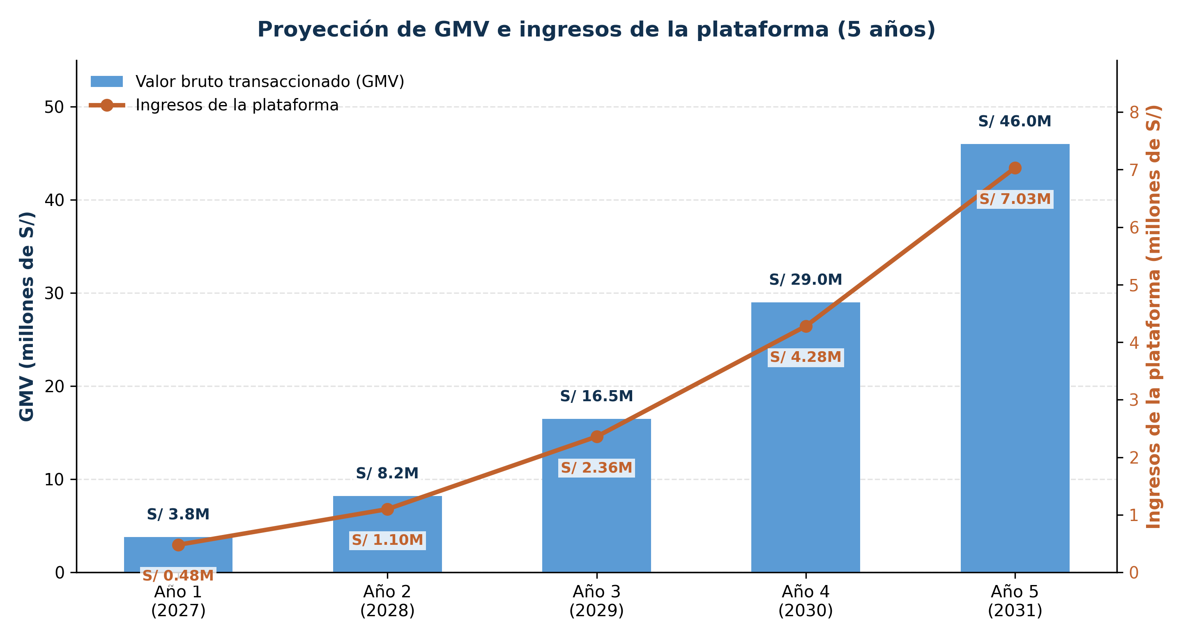
Figura 4. Proyección de GMV e ingresos de la plataforma (Años 1 a 5).
Nota. Elaboración propia.

10.3 Composición de los Ingresos — Año 1
Para el primer año de operación, la mezcla de ingresos proyectada se desagrega de la siguiente manera:
Tabla 12. Composición de ingresos — Año 1
Fuente de ingreso | Monto (S/) | % del total
Comisión por reserva (9 % sobre GMV de S/ 3.8 M) | 342,000 | 71.3 %
Suscripciones (planes Pro y Premium) | 48,000 | 10.0 %
Módulo de campeonatos | 70,000 | 14.6 %
Publicidad y patrocinios | 20,000 | 4.2 %
Total ingresos Año 1 | 480,000 | 100 %
Se proyecta que esta mezcla evolucione hacia una mayor participación relativa de las suscripciones, el módulo de campeonatos y la publicidad conforme la plataforma madura, si bien la comisión por reserva se mantendrá como la fuente de ingreso predominante a lo largo del horizonte de proyección.

10.4 Estado de Resultados Proyectado (Resumen)
Tabla 13. Estado de resultados resumido, Años 1 a 5 (en miles de soles)
Concepto | Año 1 | Año 2 | Año 3 | Año 4 | Año 5
Ingresos totales | 480 | 1,100 | 2,360 | 4,280 | 7,030
Costos y gastos totales | 950 | 1,350 | 2,050 | 3,300 | 5,100
Resultado neto | -470 | -250 | 310 | 980 | 1,930
Margen neto (%) | n.a. | n.a. | 13.1 % | 22.9 % | 27.5 %
Nota. Elaboración propia. n.a. = no aplica (resultado neto negativo).

10.5 Punto de Equilibrio
Sobre la base de los supuestos anteriores, la empresa alcanza el punto de equilibrio operativo (resultado neto positivo) durante el Año 3, una vez que la base de centros deportivos e ingresos por campeonatos alcanza una masa crítica suficiente para cubrir la estructura de costos fija de la operación multi-ciudad.
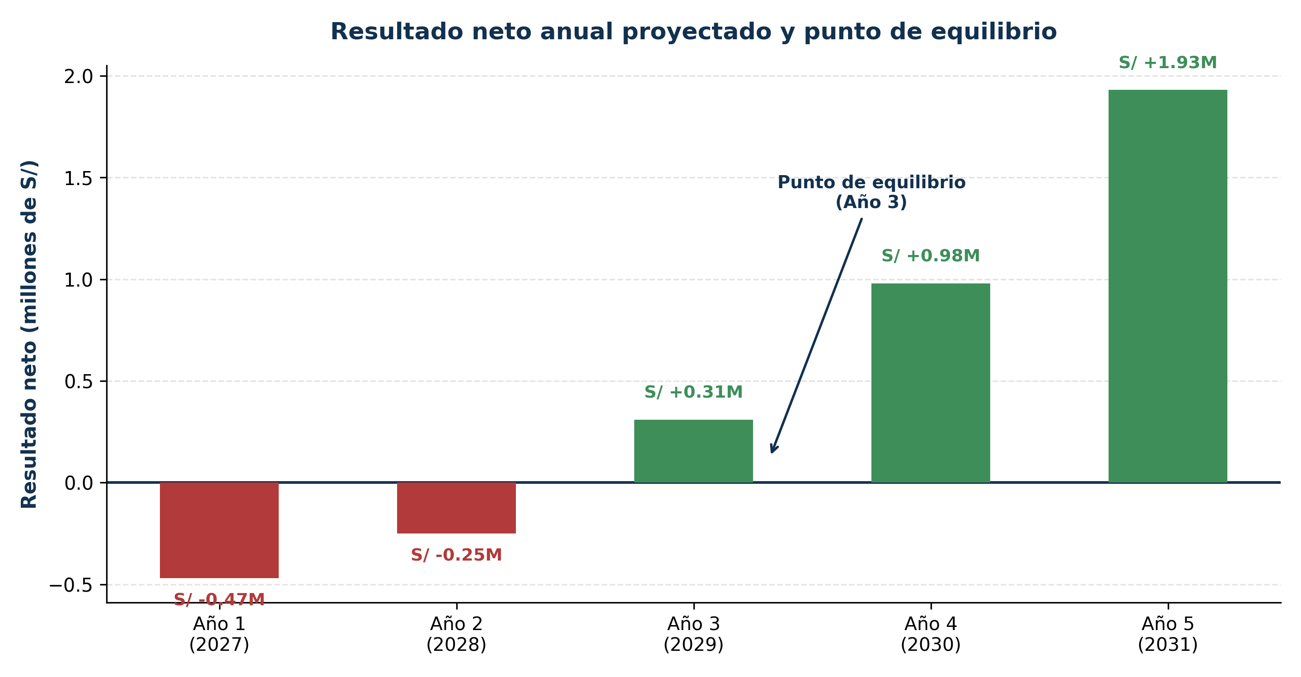
Figura 5. Resultado neto anual proyectado y punto de equilibrio.
Nota. Elaboración propia.

10.6 Indicadores Financieros del Proyecto
Tomando como flujo de caja del proyecto la inversión inicial (Año 0) y el resultado neto anual proyectado como aproximación del flujo de caja libre de cada año, se obtienen los siguientes indicadores:
Tabla 14. Indicadores financieros del proyecto
Indicador | Valor estimado
Valor Actual Neto (VAN), a una tasa de descuento de 29 % | ≈ S/ 1,820,000 (positivo)
Tasa Interna de Retorno (TIR) del proyecto | ≈ 44 % – 45 %
Periodo de recuperación de la inversión (payback simple) | ≈ 4 años y 2 meses
Punto de equilibrio operativo | Año 3
Un VAN positivo a una tasa de descuento exigente (29 %, coherente con el perfil de riesgo de una inversión de capital semilla en un mercado emergente) y una TIR proyectada por encima de esa tasa de descuento sugieren que, de cumplirse los supuestos de este plan, el proyecto genera valor económico para sus inversionistas. Estos indicadores deben interpretarse con la prudencia habitual de toda proyección financiera en etapa temprana, y están sujetos a la validación de los supuestos de adopción de mercado descritos en la sección 4.

11. Valoración de la Empresa
La valoración de una empresa en etapa semilla —previa a la generación de ingresos consolidados— combina necesariamente elementos cuantitativos y cualitativos. Para efectos de este plan, se triangulan tres metodologías comúnmente utilizadas en la valoración de startups en etapa temprana en mercados emergentes, con el objetivo de proponer un rango razonable de negociación con los representantes e inversionistas.

11.1 Método 1: Scorecard / Comparables Regionales de Etapa Semilla
Este método parte de valoraciones promedio observadas en rondas semilla comparables dentro del ecosistema emprendedor peruano y latinoamericano, ajustadas según factores cualitativos del equipo, el tamaño de mercado y el nivel de validación del producto. El ecosistema de capital emprendedor peruano, aunque en expansión, sigue siendo comparativamente pequeño: las startups peruanas captaron USD 47 millones en 2024 y se proyectaba superar los USD 50 millones en 2025 (Revista Gana Más, 2025), con una brecha de financiamiento estructural que, según un diagnóstico conjunto de COFIDE y la Asociación Peruana de Capital Semilla y Emprendedor (PECAP), alcanzaría los USD 516 millones entre 2026 y 2030 (Gestión, 2026). Este contexto sugiere valoraciones de entrada moderadas en comparación con ecosistemas más maduros de la región. Bajo este método, el rango de valoración pre-money razonable se estima entre S/ 2,500,000 y S/ 3,200,000.

11.2 Método 2: Múltiplo de Ingresos Proyectados
Aplicando un múltiplo conservador de 3 veces los ingresos proyectados para el Año 2 (S/ 1,100,000) —múltiplo inferior al que suelen alcanzar plataformas SaaS y marketplace en etapas de mayor madurez, en reconocimiento del riesgo de ejecución propio de una empresa en etapa semilla—, se obtiene una valoración referencial de aproximadamente S/ 3,300,000.

11.3 Método 3: Flujo de Caja Descontado (DCF)
Descontando el flujo de caja proyectado para los cinco años del plan (utilizando el resultado neto anual como aproximación del flujo de caja libre) más un valor terminal calculado bajo el método de perpetuidad con una tasa de crecimiento a largo plazo del 4 % y una tasa de descuento del 29 %, se obtiene un valor de la empresa de aproximadamente S/ 2,800,000.

11.4 Rango de Valoración Triangulado
Tabla 15. Triangulación de metodologías de valoración
Método | Valoración pre-money estimada (S/)
Scorecard / comparables regionales | 2,500,000 – 3,200,000
Múltiplo de ingresos proyectados (Año 2) | ≈ 3,300,000
Flujo de caja descontado (DCF) | ≈ 2,800,000
Rango triangulado | 2,600,000 – 3,300,000

11.5 Propuesta de Ronda de Inversión
Sobre la base del rango triangulado en la sección anterior, se propone la siguiente estructura para la ronda de inversión semilla:
Tabla 16. Estructura propuesta de la ronda de inversión semilla
Concepto | Valor
Valoración pre-money propuesta | S/ 2,850,000
Monto de inversión solicitado | S/ 950,000
Valoración post-money | S/ 3,800,000
Participación accionaria ofrecida | 25 %
Esta propuesta es un punto de partida para la negociación con los representantes e inversionistas, y se encuentra sujeta al proceso de debida diligencia legal, financiera y técnica que las partes acuerden. Se recomienda formalizar los términos definitivos de la ronda mediante un instrumento estándar de inversión en etapa temprana (por ejemplo, un contrato de compraventa de acciones o un instrumento convertible), con el acompañamiento de asesoría legal especializada.

11.6 Escenario Ilustrativo de Retorno para el Inversionista
A modo estrictamente ilustrativo —y sujeto a los riesgos de dilución en futuras rondas y a la incertidumbre inherente a toda proyección de largo plazo—, si la empresa alcanzara hacia el Año 5 un múltiplo de salida de entre 4 y 5 veces sus ingresos anuales (S/ 7,030,000), el valor de la empresa podría situarse entre S/ 28 y S/ 35 millones. Incluso considerando una dilución razonable de la participación del inversionista en rondas posteriores, este escenario sería consistente con una tasa interna de retorno atractiva para un inversionista de capital de riesgo en etapa semilla, en línea con los retornos que este tipo de inversionistas suele exigir para compensar el riesgo asumido.

12. Análisis de Riesgos
Todo plan de negocios en etapa temprana está sujeto a incertidumbre. Esta sección identifica los riesgos más relevantes para KanchaYA, los organiza según su probabilidad de ocurrencia e impacto potencial sobre el negocio, y propone estrategias de mitigación para cada uno.

12.1 Matriz de Riesgos
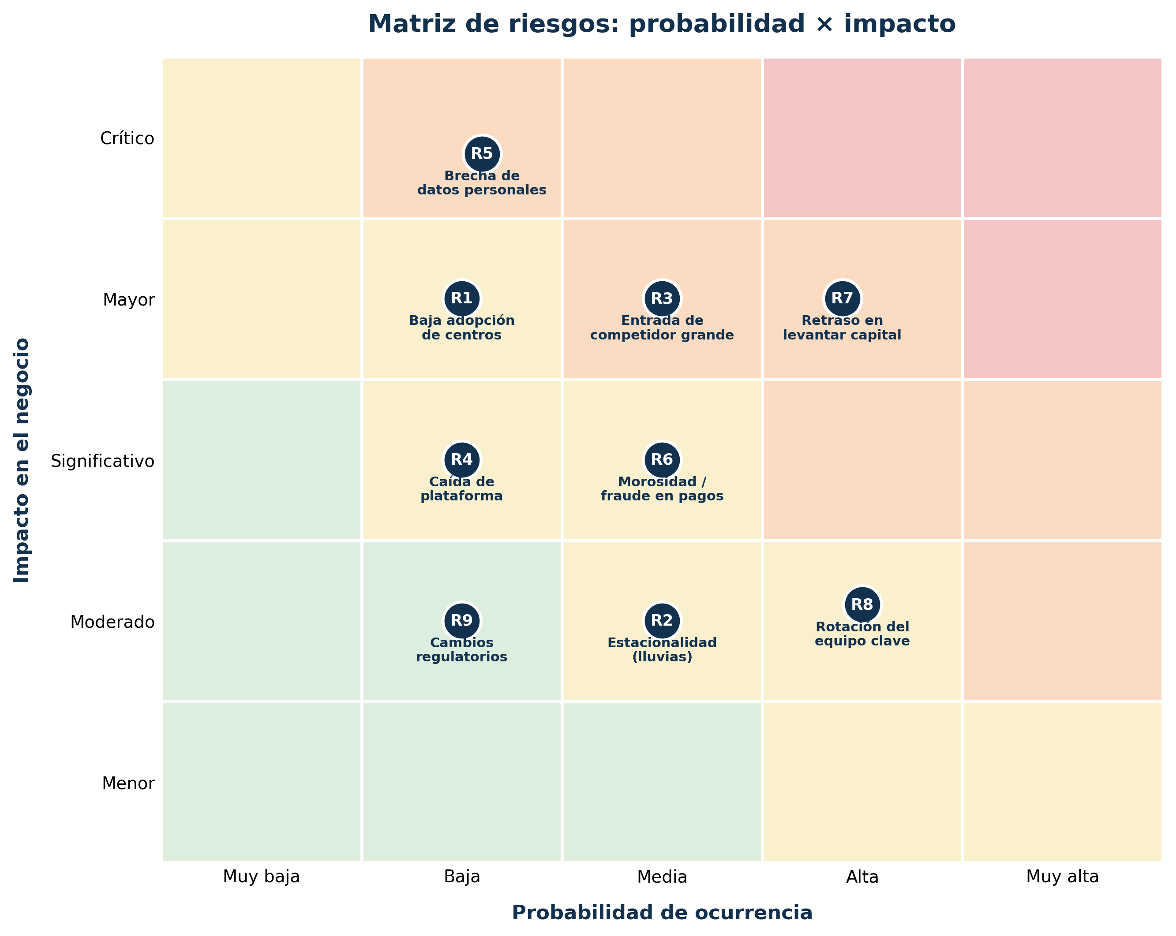
Figura 6. Matriz de riesgos del proyecto (probabilidad × impacto).
Nota. Elaboración propia.

12.2 Riesgos de Mercado

12.2.1 Baja Adopción por Parte de los Centros Deportivos
Existe el riesgo de que los administradores de centros deportivos, particularmente los de menor tamaño o los de perfil más informal, se muestren reacios a adoptar una herramienta digital nueva o a ceder una comisión sobre sus ingresos. Mitigación: estrategia de onboarding presencial y asistido durante la Fase 1, comisión de entrada reducida (9 %) para los primeros centros afiliados, y demostración temprana de valor a través de reportes de ocupación e ingresos incrementales.

12.2.2 Estacionalidad Climática
La temporada de lluvias en el Cusco (aproximadamente de diciembre a marzo) reduce la disponibilidad y demanda de canchas al aire libre. Mitigación: priorización, en el proceso de afiliación, de centros deportivos con canchas techadas o bajo techo, y diversificación hacia deportes de losa techada (vóley, básquet) menos afectados por esta estacionalidad.

12.2.3 Entrada de un Competidor con Mayor Capital
Actores nacionales (como FairPlay) o internacionales (como Playtomic) podrían priorizar la expansión hacia el Cusco antes de que KanchaYA consolide una posición de liderazgo local. Mitigación: velocidad de ejecución en la Fase 1 y 2, construcción de relaciones exclusivas o preferentes con los centros deportivos de mayor volumen de la ciudad, y diferenciación sostenida a través del módulo de campeonatos, de desarrollo más intensivo y menos replicable en el corto plazo.

12.3 Riesgos Tecnológicos

12.3.1 Caída o Indisponibilidad de la Plataforma
Una interrupción del servicio durante horas de alta demanda (fines de semana, lanzamiento de un campeonato) afectaría directamente la confianza de ambos lados del mercado. Mitigación: arquitectura de microservicios con redundancia (sección 7), monitoreo activo con alertas automatizadas, y un plan documentado de recuperación ante desastres con objetivos de tiempo de recuperación (RTO) definidos.

12.3.2 Brecha de Seguridad de Datos Personales
Dada la naturaleza de la información gestionada (datos personales y de pago), un incidente de seguridad tendría un impacto reputacional y legal severo, incluyendo la exposición a las sanciones previstas por la Ley N.º 29733 (desarrolladas en la sección 13.3). Mitigación: adopción desde el diseño de las prácticas de seguridad descritas en la sección 7.4, cifrado de datos sensibles, tokenización de pagos a través de las pasarelas certificadas, y contratación de una póliza de seguro cibernético una vez que el volumen de la operación lo justifique.

12.4 Riesgos Financieros

12.4.1 Morosidad o Fraude en Pagos
Riesgo de disputas de pago (contracargos), reservas fraudulentas o intentos de evasión de la comisión de la plataforma por parte de algún centro deportivo o usuario. Mitigación: delegar el procesamiento de pagos a pasarelas certificadas con sistemas antifraude propios (por ejemplo, el sistema CyberSource utilizado por Niubiz), y establecer políticas claras de cancelación y penalidad dentro de los términos de servicio.

12.4.2 Retraso en Levantar Capital de Expansión
La Fase 4 del alcance del proyecto depende de levantar una ronda de inversión adicional (Serie A) hacia el segundo año de operación. Un retraso en ese proceso, en un contexto de brecha de financiamiento estructural en el ecosistema peruano (Gestión, 2026), podría posponer la expansión regional. Mitigación: diseñar la estructura de costos de forma que la operación en Cusco pueda sostenerse de forma más prolongada de ser necesario, y mantener conversaciones tempranas con fondos e inversionistas ángeles regionales.

12.5 Riesgos Operativos y Legales

12.5.1 Rotación del Equipo Clave
En una empresa de este tamaño, la salida de una posición técnica o comercial clave puede generar una disrupción desproporcionada. Mitigación: documentación rigurosa de procesos y decisiones de arquitectura, y consideración de esquemas de retención (participación accionaria, vesting) para las posiciones fundamentales del equipo.

12.5.2 Cambios Regulatorios
Modificaciones al marco normativo de protección de datos personales, comercio electrónico o tributación de plataformas digitales podrían requerir ajustes operativos. Mitigación: asesoría legal continua (contemplada dentro del presupuesto operativo, sección 9.3) y monitoreo activo de la agenda regulatoria peruana en materia digital.

12.6 Síntesis de Mitigación
Tabla 17. Síntesis de riesgos principales y estrategias de mitigación
Riesgo | Nivel | Estrategia de mitigación principal
Baja adopción de centros deportivos | Alto | Onboarding presencial asistido y comisión de entrada reducida
Entrada de competidor con mayor capital | Alto | Velocidad de ejecución y diferenciación vía módulo de campeonatos
Retraso en levantar capital de expansión | Alto | Estructura de costos flexible y conversaciones tempranas con inversionistas
Brecha de datos personales | Medio-crítico (baja probabilidad) | Seguridad desde el diseño y cumplimiento de la Ley N.º 29733
Estacionalidad (lluvias) | Medio | Priorización de canchas techadas y deportes de losa
Morosidad o fraude en pagos | Medio | Delegación del procesamiento a pasarelas certificadas con antifraude
Caída de la plataforma | Medio | Arquitectura redundante y plan de recuperación ante desastres
Rotación del equipo clave | Medio | Documentación de procesos y esquemas de retención accionaria
Cambios regulatorios | Bajo | Asesoría legal continua y monitoreo normativo

13. Marco Legal y Regulatorio
Esta sección resume el marco normativo peruano más relevante para la operación de KanchaYA. No constituye asesoría legal; se recomienda la validación de cada punto con un estudio jurídico especializado antes de la puesta en marcha de la empresa.

13.1 Constitución de la Empresa
Como se detalla en la sección 9.1, se recomienda constituir la empresa como una Sociedad Anónima Cerrada (SAC) al amparo de la Ley General de Sociedades (Ley N.º 26887). El proceso puede completarse por la vía digital del Sistema de Intermediación Digital de SUNARP en un plazo de 24 a 72 horas, o por la vía notarial tradicional en un plazo de 7 a 15 días hábiles, con un costo total estimado entre S/ 500 y S/ 1,500 (TrámitesPerú, 2026). No existe un capital social mínimo obligatorio para la constitución de una SAC en el Perú.

13.2 Régimen Tributario
Para una empresa en la etapa de facturación proyectada en este plan, el Régimen MYPE Tributario (RMT) resulta el más apropiado. Bajo este régimen, la tasa del Impuesto a la Renta es de 10 % sobre los primeros 15 UIT de renta neta anual, y de 29.5 % sobre el excedente, con un pago a cuenta mensual de 1 % mientras los ingresos netos anuales no superen las 300 UIT. Para el ejercicio 2026, la Unidad Impositiva Tributaria (UIT) fue fijada por el Ministerio de Economía y Finanzas en S/ 5,500, mediante el Decreto Supremo N.º 301-2025-EF (Ministerio de Economía y Finanzas [MEF], 2025). Bajo este valor, el límite de ingresos anuales para la categoría de microempresa es de S/ 825,000 (150 UIT), y para pequeña empresa de hasta S/ 9,350,000 (1,700 UIT) (EY Perú, 2026), umbrales relevantes para proyectar la migración de régimen tributario de KanchaYA conforme crecen sus ingresos a lo largo del horizonte de este plan.
Adicionalmente, la empresa deberá aplicar el Impuesto General a las Ventas (IGV) de 18 % sobre los servicios que presta, y considerar las obligaciones de emisión de comprobantes de pago electrónicos exigidas por SUNAT para negocios digitales.

13.3 Protección de Datos Personales
La Ley N.º 29733, Ley de Protección de Datos Personales, publicada en 2011 y complementada por su reglamento, constituye el marco central que regirá el tratamiento de la información de deportistas, centros deportivos e instituciones dentro de la plataforma (Congreso de la República del Perú, 2011). Sus obligaciones centrales, aplicables a KanchaYA desde el primer día de operación, incluyen:
- Obtener el consentimiento previo, libre, expreso e informado de los titulares antes de recolectar o tratar sus datos personales.
- Inscribir los bancos de datos personales de la empresa (por ejemplo, la base de usuarios y de centros deportivos) ante el Registro Nacional de la Autoridad Nacional de Protección de Datos Personales (ANPD), trámite gratuito pero obligatorio.
- Implementar medidas de seguridad técnicas y organizativas adecuadas para proteger los datos frente a accesos no autorizados, pérdida o alteración.
- Respetar y facilitar el ejercicio de los derechos ARCO (acceso, rectificación, cancelación y oposición) por parte de los titulares de los datos.
El incumplimiento de estas obligaciones puede derivar en sanciones de hasta 100 UIT, equivalentes a S/ 550,000 bajo el valor de la UIT vigente para 2026 (Kom.pe, 2026), lo que subraya la importancia de incorporar el cumplimiento de esta normativa como un requisito de diseño desde el inicio del desarrollo del producto, tal como se describe en la sección 7.4 de este documento.

13.4 Protección al Consumidor
Como plataforma de comercio electrónico que intermedia servicios entre terceros, KanchaYA deberá observar el Código de Protección y Defensa del Consumidor y la normativa aplicable a proveedores de comercio electrónico supervisada por INDECOPI, en particular en lo referido a la claridad de las condiciones de contratación, las políticas de cancelación y reembolso, y los canales de atención de reclamos.

13.5 Licencias Municipales
Si bien KanchaYA opera como una plataforma digital y no como un establecimiento físico, se recomienda evaluar con la Municipalidad Provincial del Cusco los requisitos de licencia de funcionamiento aplicables a la oficina administrativa de la empresa, así como explorar activamente la posibilidad de un convenio de colaboración institucional que facilite la adopción de la plataforma por parte de los centros deportivos y programas deportivos municipales, en línea con lo señalado en la sección 15.4 (alianzas estratégicas).

14. Equipo y Estructura Organizacional
La ejecución de este plan requiere un equipo fundador reducido pero multidisciplinario, capaz de cubrir simultáneamente el desarrollo de producto, la relación comercial con centros deportivos e instituciones, y la operación financiera y legal de la empresa. Los nombres específicos de las personas que ocuparán cada posición se definirán durante la etapa de conformación del equipo fundador; a continuación se describe la estructura de roles recomendada.

14.1 Estructura de Roles — Año 1
Tabla 18. Estructura organizacional propuesta para el primer año
Rol | Responsabilidad principal | Perfil recomendado
Fundador(a) / CEO | Visión estratégica, relación con inversionistas, representantes e instituciones públicas | Experiencia en gestión o emprendimiento; conocimiento del ecosistema cusqueño
CTO / Líder técnico | Arquitectura tecnológica y liderazgo del equipo de desarrollo | Experiencia previa liderando productos digitales transaccionales
Desarrollador(a) full-stack | Desarrollo de las funcionalidades del MVP y mantenimiento continuo | Experiencia con el stack tecnológico descrito en la sección 7.2
Diseño UX/UI (retainer) | Diseño de la experiencia de usuario de las tres interfaces de la plataforma | Portafolio en aplicaciones móviles y paneles de administración
Responsable comercial / Growth | Onboarding de centros deportivos, negociación de alianzas institucionales | Experiencia comercial o en desarrollo de negocios B2B
Soporte al cliente y marketing digital | Atención a usuarios y centros afiliados; ejecución de campañas de adquisición | Experiencia en atención al cliente y marketing digital

14.2 Consejo Asesor
Se recomienda constituir un consejo asesor (advisory board) no ejecutivo, compuesto por perfiles complementarios al equipo fundador: una persona con experiencia en el sector deportivo o federativo local, un(a) asesor(a) legal-tributario con experiencia en startups peruanas, y, de ser posible, un(a) mentor(a) con experiencia previa en la construcción de marketplaces o plataformas SaaS en la región. Este consejo aporta credibilidad adicional frente a representantes e inversionistas, sin representar una carga significativa sobre la estructura de costos.

14.3 Plan de Contratación
La estructura de seis posiciones descrita para el Año 1 se ampliará gradualmente conforme la operación se expanda hacia el Valle Sagrado (Fase 3) y hacia Arequipa y Puno (Fase 4), incorporando principalmente posiciones comerciales y de soporte al cliente en cada nueva ciudad, mientras el equipo técnico central permanece en Cusco y escala de forma más gradual gracias a la arquitectura de microservicios descrita en la sección 7.

15. Estrategia de Marketing y Crecimiento
Al tratarse de un mercado de dos lados, la estrategia de marketing de KanchaYA debe atender simultáneamente a la oferta (centros deportivos) y a la demanda (deportistas), reconociendo que el valor de la plataforma para cada lado depende directamente de la densidad del otro.

15.1 Estrategia de Adquisición — Oferta (Centros Deportivos)
- Prospección y visitas presenciales directas a los centros deportivos identificados en el mapeo inicial del mercado cusqueño (sección 4.2), priorizando aquellos con mayor volumen de canchas y mejor ubicación.
- Periodo de comisión reducida o gratuita para los primeros centros afiliados ("socios fundadores"), como incentivo de adopción temprana.
- Materiales de demostración que cuantifiquen el beneficio esperado en términos de horas de ocupación adicionales y reducción de reservas incumplidas.

15.2 Estrategia de Adquisición — Demanda (Deportistas)
- Marketing digital segmentado (redes sociales, buscadores) dirigido a la población de 18 a 45 años en la ciudad del Cusco.
- Programa de referidos con incentivos (por ejemplo, descuento en la siguiente reserva) para que los usuarios inviten a sus grupos habituales de juego.
- Alianzas con influenciadores deportivos locales y con ligas barriales existentes para impulsar la adopción inicial dentro de comunidades ya organizadas.

15.3 Estrategia de Fidelización
- Programa de puntos o beneficios por frecuencia de reserva, canjeables por descuentos o acceso preferente a horarios de alta demanda.
- Comunicación proactiva de nuevos campeonatos y eventos relevantes para los intereses deportivos de cada usuario.
- Atención al cliente cercana y con tiempos de respuesta rápidos durante la etapa de construcción de confianza en el mercado cusqueño.

15.4 Alianzas Estratégicas
Más allá de la relación comercial estándar con centros deportivos, se identifican tres tipos de alianzas de alto valor estratégico para acelerar la adopción de la plataforma:
- Municipalidad Provincial del Cusco: convenio de colaboración para la gestión de campeonatos deportivos municipales e infraestructura deportiva pública, con potencial de posicionar a KanchaYA como herramienta oficial de gestión deportiva local.
- Federaciones y ligas deportivas locales: alianzas para la organización digital de sus propios campeonatos y ligas.
- Instituciones educativas: colegios y universidades como organizadores frecuentes de campeonatos internos y como fuente de demanda joven y digitalmente activa.

16. Plan de Implementación (Hoja de Ruta)
La implementación de este plan se organiza en seis fases secuenciales a lo largo de un horizonte de 60 meses, alineadas con las fases de alcance descritas en la sección 6.
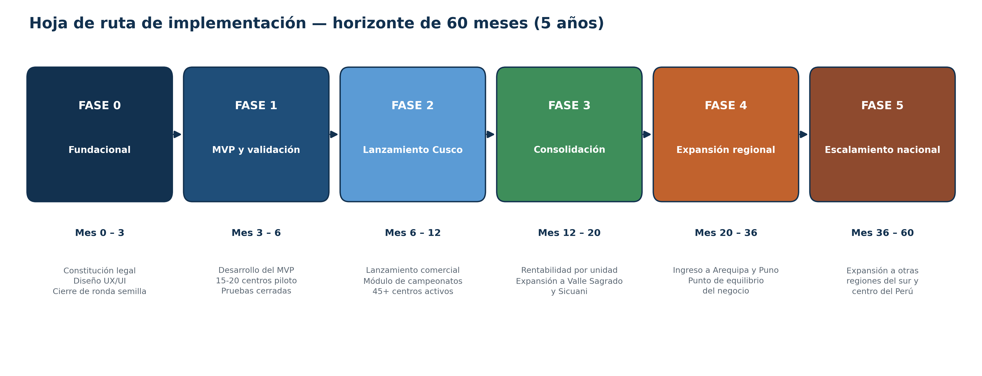
Figura 7. Hoja de ruta de implementación del proyecto (60 meses).
Nota. Elaboración propia.

16.1 Hitos Clave por Fase
Tabla 19. Hitos clave e indicadores de seguimiento por fase
Fase | Horizonte | Hito principal (KPI de salida de fase)
Fase 0 — Fundacional | Mes 0 – 3 | Empresa constituida legalmente; cierre de la ronda de inversión semilla
Fase 1 — MVP y validación | Mes 3 – 6 | MVP desplegado con 15 a 20 centros deportivos piloto activos
Fase 2 — Lanzamiento Cusco | Mes 6 – 12 | 45 o más centros deportivos activos; módulo de campeonatos operativo
Fase 3 — Consolidación | Mes 12 – 20 | Expansión a Valle Sagrado y Sicuani; mejora de la eficiencia operativa
Fase 4 — Expansión regional | Mes 20 – 36 | Ingreso a Arequipa y Puno; punto de equilibrio operativo alcanzado
Fase 5 — Escalamiento nacional | Mes 36 – 60 | Expansión hacia nuevas regiones del sur y centro del Perú

16.2 Indicadores de Seguimiento (KPIs)
Se recomienda que el equipo fundador reporte a los representantes e inversionistas, con periodicidad mensual durante el primer año y trimestral en adelante, los siguientes indicadores clave:
- Número de centros deportivos activos y tasa de retención mensual de centros afiliados.
- Volumen de reservas procesadas (GMV) y número de usuarios activos mensuales.
- Número de campeonatos organizados a través de la plataforma y participantes inscritos.
- Ingresos de la plataforma, desagregados por fuente (comisión, suscripción, campeonatos, publicidad).
- Costo de adquisición de cliente (CAC) y valor de vida del cliente (LTV), tanto para el lado de la oferta como de la demanda.

17. Conclusiones
KanchaYA propone digitalizar un proceso —la reserva de canchas deportivas y la organización de campeonatos— que en la ciudad del Cusco sigue dependiendo en gran medida de coordinación manual e informal, a pesar de que modelos equivalentes ya han demostrado ser rentables y escalables en otros mercados, desde el liderazgo global de Playtomic en el pádel hasta la validación temprana de aplicativos peruanos como FairPlay.
El análisis desarrollado a lo largo de este documento sugiere que existen condiciones favorables para la ejecución de este proyecto: un mercado local con tamaño y capacidad de pago suficientes, una penetración creciente de medios de pago digitales que reduce la principal barrera de adopción, un vacío competitivo específico en el mercado cusqueño, y un modelo de negocio con múltiples fuentes de ingreso que reduce la dependencia de una sola palanca de monetización.
Al mismo tiempo, este plan reconoce con honestidad los riesgos inherentes a un proyecto en etapa temprana: la necesidad de convencer a un mercado con hábitos arraigados de adoptar una herramienta digital nueva, la posibilidad de que actores con mayor capital prioricen la expansión hacia el Cusco, y la dependencia de rondas de inversión sucesivas para financiar el crecimiento regional planteado en las fases 4 y 5 del alcance del proyecto.
Con una inversión semilla de S/ 950,000, una valoración pre-money propuesta de S/ 2,850,000 y un punto de equilibrio operativo proyectado para el tercer año de operación, este documento busca ofrecer a los representantes y potenciales inversionistas una base sólida, transparente y fundamentada para evaluar la viabilidad de KanchaYA y, de ser de su interés, avanzar hacia un proceso de debida diligencia y negociación de los términos definitivos de inversión.

18. Referencias
Las siguientes fuentes fueron consultadas para la elaboración de este documento y se citan en formato APA, 7.ª edición.
Adratechsystems. (2026, 27 de abril). Pasarelas de pago Perú 2026: 8 opciones comparadas (guía). https://adratechsystems.com/recursos/guia-completa-pasarelas-pago-peru-2026
América Retail. (2025, 4 de octubre). Inversión en startups en Perú crece 2025. https://america-retail.com/paises/peru/inversion-en-startups-en-peru-crece-2025/
Congreso de la República del Perú. (2011, 3 de julio). Ley N.º 29733, Ley de Protección de Datos Personales. Diario Oficial El Peruano.
El Comercio. (2022, 22 de diciembre). FairPlay, la app peruana que permite reservar canchas de fútbol en menos de dos minutos. https://elcomercio.pe/tecnologia/actualidad/fairplay-la-app-peruana-que-permite-reservar-canchas-de-futbol-en-menos-de-dos-minutos-aplicaciones-celulares-moviles-espana-mexico-colombia-noticia/
EY Perú. (2026). Nuevo valor de la UIT 2026: ¿cómo impacta este aumento a las empresas? https://www.ey.com/es_pe/insights/tax/nuevo-valor-uit-como-impacta
Forbes México. (2024, 6 de diciembre). Conoce el negocio mundial de la reserva de campos deportivos, incluso de tenis y pádel. https://forbes.com.mx/conoce-el-negocio-mundial-de-la-reserva-de-campos-deportivos-incluso-de-tenis-y-padel/
Gestión. (2026, 11 de junio). Más de 881 startups necesitan fondos por US$ 1,100 millones, ¿sobrevivirán sin ese capital? https://gestion.pe/tu-dinero/mas-de-881-startup-necesitan-fondos-por-us-1100-millones-sobreviviran-sin-ese-capital-noticia/
Instituto Nacional de Estadística e Informática. (2018). Perú: Resultados definitivos de los censos nacionales 2017 – Cusco. https://www.inei.gob.pe/media/MenuRecursivo/publicaciones_digitales/Est/Lib1559/08TOMO_01.pdf
Kom.pe. (2026). Ley 29733 de Protección de Datos Personales: ¿Qué dice y cómo te afecta? https://kom.pe/ley-29733-proteccion-datos-personales/
Ministerio de Economía y Finanzas. (2025, 17 de diciembre). MEF establece en S/ 5500 el valor de la UIT para el año 2026 [Nota de prensa]. Plataforma del Estado Peruano. https://www.gob.pe/institucion/mef/noticias/1314665-mef-establece-en-s-5500-el-valor-de-la-uit-para-el-ano-2026
Osterwalder, A., & Pigneur, Y. (2010). Business model generation: A handbook for visionaries, game changers, and challengers. John Wiley & Sons.
Revista Gana Más. (2025). PECAP celebra 10 años impulsando inversión en startups y conexión público-privada. https://revistaganamas.com.pe/pecap-celebra-10-anos-impulsando-inversion-en-startups-y-conexion-publico-privada/
Riqra. (2026). Pasarelas de pago en Perú 2026: guía completa, comisiones y cuál conviene a tu negocio. https://blog.riqra.com/posts/pasarelas-pago-online-peru
TrámitesPerú. (2026, 24 de abril). Constituir empresa SUNARP 2026 — SACS desde S/18.70, SAC/SRL/EIRL por SID-SUNARP en 24-72h. https://tramitesperu.com/sunarp/constitucion-empresa/

